Simulations géostatistiques de variable catégorielle
Résumé
Ce chapitre présente les principales méthodes de simulation de faciès utilisées en géostatistique. Il couvre les approches classiques basées sur les pixels, celles fondées sur la modélisation d’objets, ainsi que celles fondées sur les statistiques multipoints. On y retrouve notamment la simulation indicatrice, les simulations gaussiennes tronquées, de même que des méthodes plus avancées construites à partir d’images d’entraînement ou de modèles conceptuels. Chaque technique est décrite en détail en mettant en évidence ses fondements théoriques, ses avantages, ses limites et ses domaines d’application. Le chapitre aborde également les différentes façons de conditionner ces méthodes aux faciès observés en forage. L’objectif est de fournir les bases théoriques et pratiques nécessaires à la mise en œuvre, à l’analyse et à l’interprétation des simulations de faciès dans divers contextes géoscientifiques. Le chapitre se conclut par plusieurs exemples d’applications issus de la littérature scientifique, illustrant la pertinence et la diversité des approches présentées.
Table des matieres

 Objectifs d’apprentissage
- Présenter et expliquer les principes et le fonctionnement des principales méthodes de simulation de faciès en géostatistique, incluant les approches basées sur les pixels, la modélisation d’objets et les statistiques multipoints ;
- Distinguer les fondements théoriques, les avantages, les limites et les domaines d’application des différentes approches de simulation de faciès ;
- Comprendre le rôle des variables indicatrices, des covariances associées et des règles de codage dans la représentation et la simulation des faciès (méthodes indicatrices et tronquées) ;
- Interpréter des réalisations de faciès simulées à partir de leurs paramètres de modélisation, de leurs règles de codage ou de leurs images d’entraînement ;
- Décrire et mettre en œuvre le conditionnement des simulations de faciès aux observations disponibles, notamment aux données de forage ;
- Analyser et comparer des exemples d’applications issues de la littérature afin d’évaluer la pertinence des différentes méthodes dans divers contextes géoscientifiques.

 Référence
Ce chapitre s’appuie principalement sur le chapitre 4 consacré à la modélisation des faciès de l’ouvrage de référence :
Geostatistical Reservoir Modeling
Pyrcz, M. J., & Deutsch, C. V. (2014). Geostatistical Reservoir Modeling. Oxford University Press.

La compréhension de notre sous-sol repose sur l’analyse de paramètres physiques et chimiques dont la distribution spatiale dépend de l’histoire géologique du site. Qu’il s’agisse de la perméabilité d’un aquifère, du réseau de fractures d’un massif rocheux ou de la porosité d’un réservoir de stockage, ces variables sont le reflet direct d’une histoire géologique complexe. Elles résultent de processus dynamiques — dépôt, déformation tectonique, circulations de fluides et altérations — qui structurent l’hétérogénéité du milieu de manière organisée.
Pour traduire cette complexité, les géosciences utilisent couramment des variables catégorielles, au premier rang desquelles se trouve le faciès (stratigraphique ou lithologique). Le faciès agit comme une unité de synthèse regroupant des caractéristiques de texture, de composition et de structures qui témoignent d’un environnement de formation spécifique. Cette nomenclature peut d’ailleurs s’adapter aux besoins thématiques de l’étude : par exemple, deux unités géologiques distinctes partageant les mêmes propriétés hydrodynamiques peuvent être regroupées sous un même « hydrofaciès ». En modélisation numérique, la reproduction fidèle de l’organisation de ces faciès est le socle indispensable de toute étude : elle définit l’architecture du milieu avant l’intégration des paramètres continus, de sorte que le modèle respecte la géologie du site.
Dans ce cadre, la simulation de faciès joue un rôle central en générant des modèles capables de reproduire l’organisation spatiale, la connectivité et la variabilité des unités observées. L’utilisation de modèles stochastiques permet en outre de quantifier l’incertitude associée aux interprétations géologiques et, par conséquent, aux estimations qui en découlent. Cependant, les méthodes disponibles ne sont pas interchangeables. Leur pertinence dépend étroitement du contexte sédimentaire ou cristallin : alors que les milieux sédimentaires requièrent des techniques capables de reproduire des séquences de dépôt et des architectures stratifiées, les contextes cristallins imposent des approches adaptées à leurs propres règles de genèse.
Cette diversité se retrouve à l’échelle des systèmes naturels eux-mêmes — réservoirs complexes, réseaux de fractures, dépôts sédimentaires, formations glaciaires ou massifs cristallins —, dont la géométrie et l’hétérogénéité propres appellent chacune des approches distinctes.
Nous aborderons les fondements théoriques des principales méthodes de modélisation des faciès qui ont marqué les dernières décennies, appuyés par des exemples tirés de la littérature.

1 Modélisation de faciès basée sur des cellules
La modélisation par cellules, ou approche pixel-based, consiste à discrétiser l’espace en une grille régulière, où chaque unité est attribuée une catégorie : le faciès. Cette étape est déterminante puisque les propriétés physiques du milieu, telles que la porosité ou la conductivité hydraulique, sont corrélées à ces unités. À titre d’exemple, une conductivité hydraulique faible sera attribuée à un faciès argileux, tandis qu’une conductivité hydraulique élevée caractérisera un faciès sableux. La définition préalable de l’architecture des faciès permet ainsi de contraindre la distribution spatiale des paramètres physiques et de simuler, avec une précision accrue, par exemple, l’écoulement dans les aquifères.
Cette approche repose sur le variogramme pour caractériser la structure spatiale. Elle s’articule principalement autour de deux méthodes : la simulation séquentielle d’indicateurs (sequential indicator simulation, SIS) et la simulation gaussienne tronquée (truncated Gaussian simulation, TGS).

1.1 Simulation séquentielle d’indicatrices (SIS)
La simulation séquentielle d’indicatrices permet de modéliser la présence ou l’absence de faciès à partir de variables binaires (0 ou 1). Le processus repose sur une approche séquentielle similaire à celle de la simulation séquentielle gaussienne (sequential Gaussian simulation, SGS) utilisée pour les variables continues, mais adaptée ici aux variables catégorielles.

1.1.1 Algorithme
La méthodologie constitue l’équivalent catégoriel de la SGS. Les points de la grille sont visités dans un ordre aléatoire afin de simuler, à chaque emplacement, un faciès parmi les $K$ faciès possibles. La différence fondamentale réside dans la distribution utilisée : au lieu de tirer une valeur selon une distribution gaussienne conditionnelle, le faciès est sélectionné à partir d’une distribution catégorielle obtenue par krigeage d’indicatrices.
Concrètement, pour chaque faciès, on effectue un krigeage de l’indicatrice afin d’estimer la probabilité qu’il soit présent au point considéré. Une fois les $K$ probabilités calculées, on forme un vecteur de probabilités dont la somme est normalisée à 1. Un faciès est ensuite tiré au hasard selon cette distribution conditionnelle. Comme pour la SGS, le faciès simulé est immédiatement ajouté aux données conditionnantes pour la suite du processus, puis l’on passe au point suivant du chemin aléatoire.
Soit un champ aléatoire catégoriel $Z\left(x\right)$ prenant $K$ états discrets $\{s_{1},s_{2},…,s_{K}\}$, soit les $K$ faciès possibles. On dispose d’un ensemble de $N$ observations $z\left(x_{i}\right)$, avec $i=1,…,N$. L’objectif est de simuler les valeurs du champ aux nœuds d’une grille de simulation $\{x_{j},j=1,…,n\}$ conditionnellement aux données disponibles.
Le processus se déroule selon les étapes suivantes :
- Codage en indicatrices : Transformer les données catégorielles en vecteurs d’indicatrices $i\left(x_{i};s_{k}\right)$ pour chaque faciès $s_{k}$ :
$$i\left(x_{i};s_{k}\right)=\left\{\begin{matrix}1 & \text{si }z\left(x_{i}\right)=s_{k} \\ 0 & \text{sinon}\end{matrix}\right.$$
- Chemin aléatoire : Définir un chemin aléatoire qui visite chaque nœud $x_{j}$ de la grille une seule fois.
- Estimation des probabilités locales : Pour le nœud courant $x_{j}$, estimer la probabilité conditionnelle de présence de chaque faciès par krigeage des indicatrices :
$$p^{*}\left(x_{j};s_{k}∣\left(n\right)\right)=P\left(Z\left(x_{j}\right)=s_{k}∣\text{données observées et simulées}\right)$$
- Concrètement, cette probabilité est l’estimateur de krigeage de l’indicatrice du faciès,
$$p^{*}\left(x_{j};s_{k}\right)=\sum_{α=1}^{n}{λ_{α}^{\left(k\right)}} i\left(x_{α};s_{k}\right),$$
- où les poids $λ_{α}^{\left(k\right)}$ résolvent le système de krigeage construit à partir du variogramme de l’indicatrice du faciès $s_{k}$ (krigeage d’indicatrices, voir le chapitre correspondant).
- Correction et normalisation : Le krigeage des indicatrices ne garantit pas que les $p^{*}$ respectent les axiomes de probabilité — certaines valeurs estimées sortent de $\left[0,1\right]$ et leur somme s’écarte de l’unité. On impose donc
$$\sum_{k=1}^{K}{p^{*}}\left(x_{j};s_{k}\right)=1 \text{et} p^{*}\left(x_{j};s_{k}\right)∈\left[0,1\right]$$
- au moyen d’une correction des relations d’ordre : les probabilités négatives sont ramenées à $0$, celles supérieures à $1$ à l’unité, puis l’ensemble est renormalisé pour que la somme vaille $1$. Cette correction modifie légèrement la structure imposée par les variogrammes d’indicatrices, ce qui explique pourquoi la SIS ne les reproduit en général pas exactement (voir les remarques ci-dessous).
- Tirage de Monte-Carlo : Construire la fonction de répartition cumulative locale et effectuer un tirage selon la loi uniforme $U\left[0,1\right]$. Le faciès $s_{k}$ correspondant à l’intervalle du tirage est attribué au nœud $x_{j}$.
- Mise à jour : Inclure la valeur nouvellement simulée $z\left(x_{j}\right)$ comme donnée de conditionnement supplémentaire pour les nœuds restants, puis réitérer le processus à partir de l’étape 3.
La Figure 1 illustre le déroulement séquentiel de l’algorithme sur un cas simplifié. Le modèle comporte deux faciès dont la continuité spatiale est définie par un variogramme sphérique isotrope d’une portée de 10 pixels, sur une grille de $40×40$ pixels. L’animation met en évidence la nature séquentielle du processus : les cellules sont simulées l’une après l’autre selon un chemin aléatoire, chaque nouvelle valeur s’ajoutant aux données de conditionnement pour les points suivants. La probabilité globale du faciès rouge est de 40 % et celle du faciès vert est de 60 %.
L’animation de gauche présente la construction séquentielle du champ de faciès, tandis que la partie droite affiche la distribution de la probabilité conditionnelle associée à chaque catégorie. À chaque étape, une valeur aléatoire est tirée selon une loi uniforme $U\left[0,1\right]$ ; le faciès dont l’intervalle de probabilité cumulée contient ce tirage est alors affecté à la cellule.
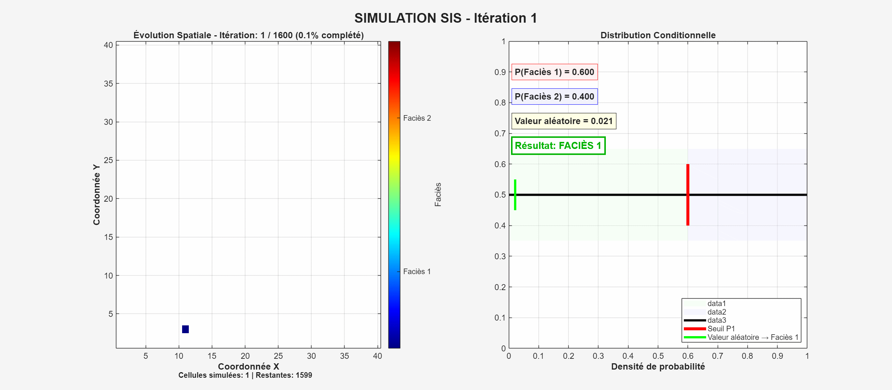
Figure 1: Voir l’animation de la simulation séquentielle d’indicatrices (SIS) sur le site interactif. À gauche : réalisation du champ de faciès. À droite : évolution des probabilités locales de présence.

1.1.2 Remarques sur la méthode
Sur le plan spatial, la SIS autorise théoriquement toutes les transitions entre faciès. Cette permissivité s’explique par le fait que les probabilités de transition entre les catégories $s_{k}$ et $s_{k′}$ ne sont pas explicitement contraintes par des règles géologiques. Mathématiquement, la probabilité de transition à une distance $h$ :
$$P\left(Z\left(x+h\right)=s_{k′}∣Z\left(x\right)=s_{k}\right)$$
dépend uniquement des variogrammes des indicatrices et des données de conditionnement locales. En l’absence d’informations interdisant un contact, des faciès géologiquement incompatibles peuvent ainsi apparaître en contact direct dans les réalisations.
Par ailleurs, bien que la méthode reproduise les variogrammes d’indicatrices pour chaque faciès $s_{k}$ pris individuellement, elle ne traite pas les covariances croisées entre les différentes indicatrices. En effet, l’estimation des probabilités repose généralement sur l’hypothèse d’indépendance entre les fonctions indicatrices, bien qu’il existe une corrélation spatiale entre les indicatrices :
$$Cov\left[i\left(x;s_{k}\right),i\left(x+h;s_{k′}\right)\right]≈0, ∀k≠k′$$
En conséquence, les relations spatiales asymétriques ou complexes — telles que le dépôt préférentiel d’un faciès au-dessus d’un autre ou l’intrusion mafique dans un encaissant — ne sont pas capturées.
L’utilisation d’un voisinage restreint peut également limiter la reproduction des structures spatiales à longue portée. Enfin, la nature discrète de la simulation d’indicatrices empêche d’obtenir des frontières lisses entre les unités. Le krigeage d’indicatrices fournit des probabilités estimées qui sortent parfois de l’intervalle $\left[0,1\right]$ ; la correction qui les y ramène altère la structure imposée, de sorte que la covariance des indicatrices n’est en général pas reproduite fidèlement par la SIS. Les seules exceptions sont l’effet de pépite pur et la covariance exponentielle en une dimension. Certains modèles de covariance, notamment le modèle gaussien, qui présente une forte régularité à l’origine, ne peuvent donc pas être respectés. Malgré ces limites, cette approche demeure un standard pour modéliser des environnements à géométrie incertaine ou lorsque la densité de données est faible.

1.1.3 Exemples d’application
La Figure 2 présente une réalisation avec les probabilités $p_{1}=1/3$ (bleu), $p_{2}=1/2$ (vert) et $p_{3}=1/6$ (brun), utilisant un variogramme sphérique de portée $a=50$. On y observe que toutes les transitions possibles se produisent de manière isotrope.
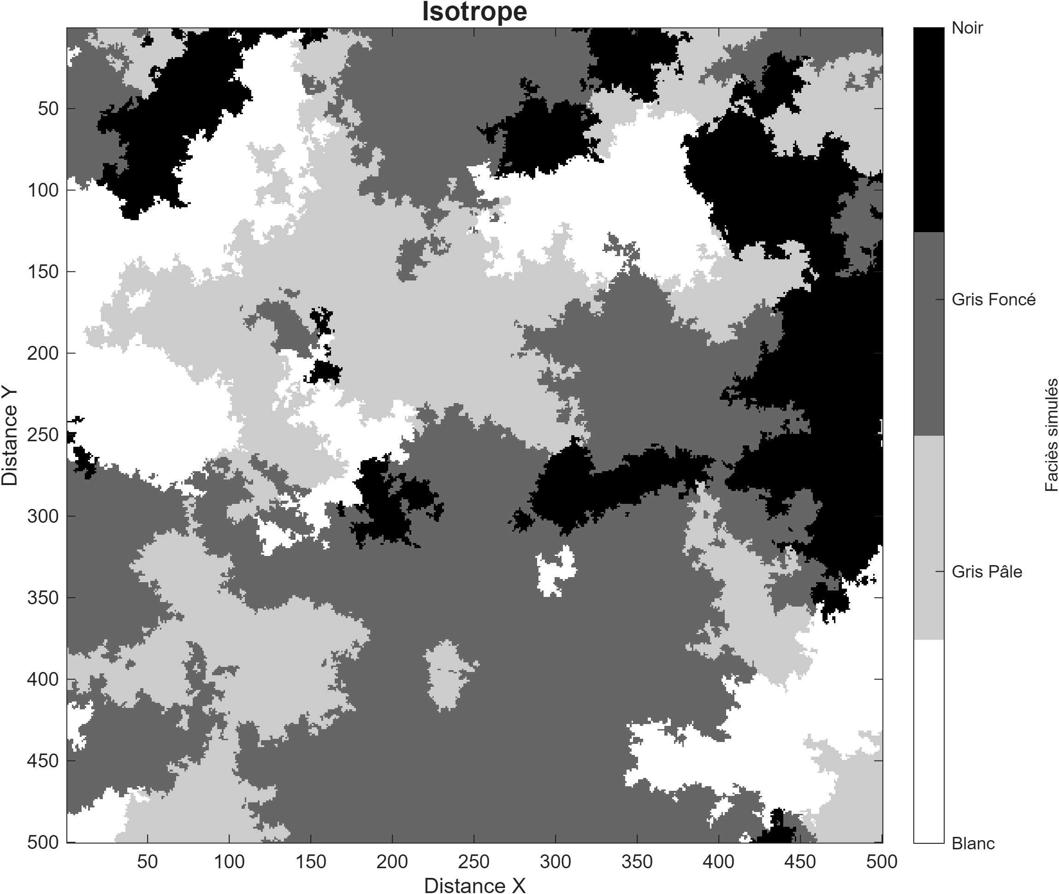
Figure 2: Simulation 2D isotrope.
La Figure 3 illustre une simulation utilisant un variogramme sphérique anisotrope ($a_{x}=200$, $a_{y}=10$). Bien que l’aspect se rapproche d’unités sédimentaires réalistes par l’étirement des formes, les transitions entre faciès demeurent identiques à celles du cas précédent.
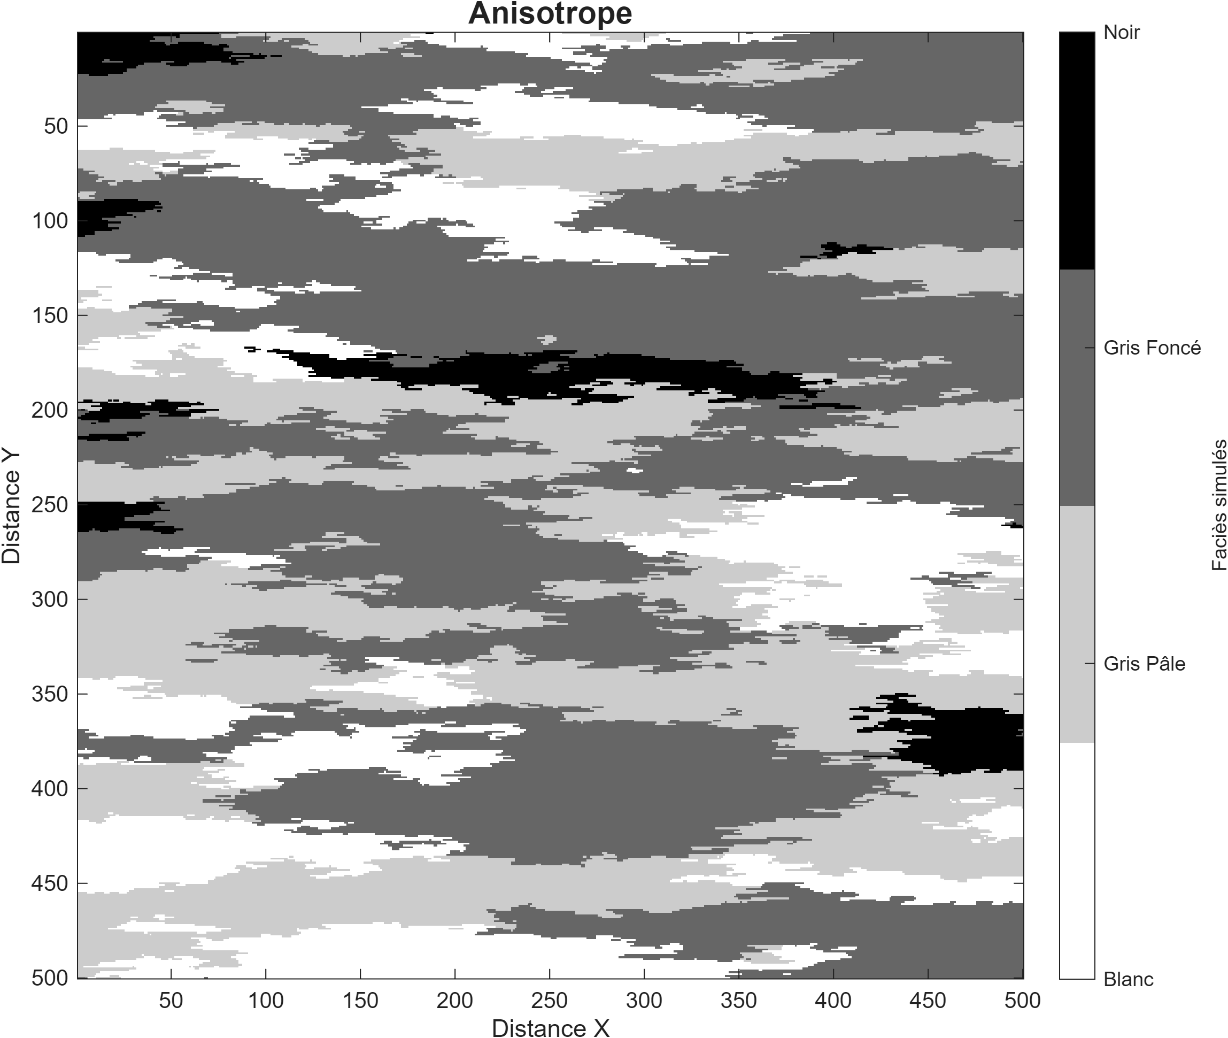
Figure 3: Simulation 2D anisotrope.
Enfin, la Figure 4 montre une réalisation 3D plus complexe. Cette méthode s’avère particulièrement utile dans les contextes où les données de forages (lignes noires) sont rares et où la géométrie exacte des corps géologiques est difficile à définir a priori. Il s’agit d’un exemple reproduisant un réservoir pétrolier.
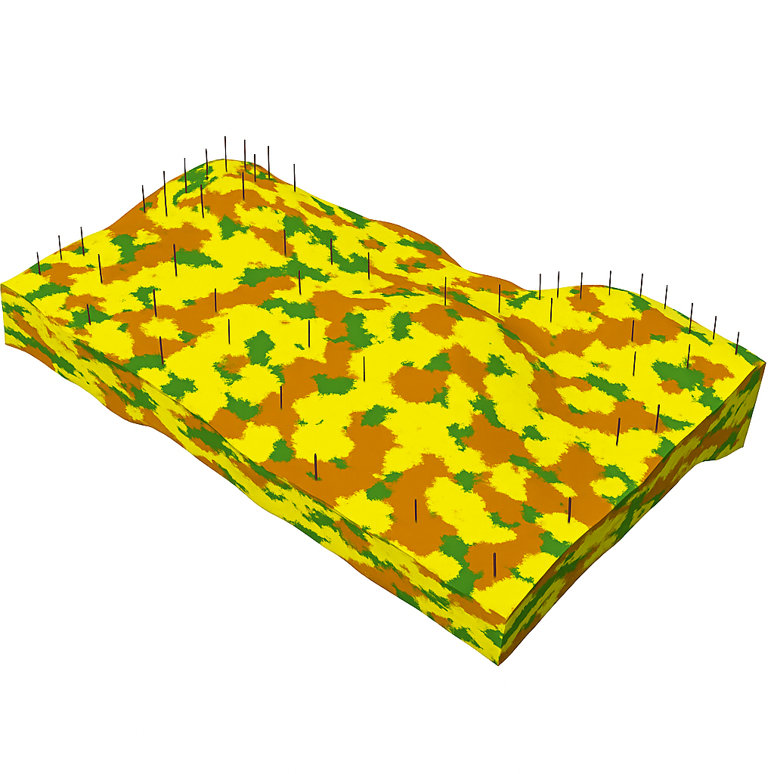
Figure 4: Une réalisation 3D plus réaliste d’un cas d’application réel.

🧮 Atelier interactif 13.1 — Animation SIS
Cet atelier est disponible uniquement dans la version web.

1.2 Méthode par simulations tronquées
Les simulations tronquées permettent de générer des variables catégorielles (faciès, lithologies, types de roches) à partir de champs gaussiens continus. Le principe est simple : on simule d’abord un ou plusieurs champs gaussiens à l’aide de méthodes géostatistiques classiques (LU, SGS, FFT-MA, bandes tournantes), puis on transforme ces champs continus en catégories en appliquant des seuils ou des zones de codage.
Cette approche permet de contrôler les proportions de chaque catégorie, de reproduire la continuité spatiale via le variogramme du champ gaussien, et, selon le modèle, d’imposer certaines relations spatiales entre les faciès (transitions permises ou interdites, proportions variables, etc.).
On distingue deux variantes principales :
- la simulation gaussienne tronquée, qui utilise un seul champ gaussien découpé en intervalles ordonnés ;
- la simulation plurigaussienne, plus flexible, qui combine plusieurs champs gaussiens pour définir des organisations spatiales plus complexes.

1.2.1 Simulation Gaussienne Tronquée
Le modèle gaussien tronqué simule une variable gaussienne continue, puis applique des seuils pour obtenir des faciès catégoriels respectant les proportions observées. L’algorithme non conditionnel est assez simple :
- Ordonnancement des faciès Les faciès doivent être ordonnés (par exemple F1 < F2 < F3). Cet ordonnancement détermine les transitions possibles : seuls les faciès successifs peuvent être contigus dans l’espace, ce qui interdit, par exemple, une transition directe entre F1 et F3.
- Détermination des seuils gaussiens À partir des proportions globales des faciès, on calcule les seuils gaussiens correspondants à partir des quantiles d’une loi normale standard $N\left(0,1\right)$. Pour $K$ faciès ordonnés de proportions $p_{1},…,p_{K}$, le seuil séparant le faciès $k$ du faciès $k+1$ est le quantile cumulé
$$s_{k}=Φ^{−1}​\left(\sum_{j=1}^{k}{p_{j}}\right), s_{0}=−∞, s_{K}=+∞,$$
- où $Φ$ est la fonction de répartition de la loi $N\left(0,1\right)$. Le faciès $k$ occupe alors l’intervalle $(s_{k−1},s_{k}]$ du champ latent. Le champ gaussien, que l’on considère comme latent, est de moyenne nulle et de variance unitaire.
- Appliquer les seuils de codage. Une simulation gaussienne non conditionnelle est générée à l’aide d’une méthode classique (LU, SGS, FFT-MA, bandes tournantes). Une fois le champ continu obtenu, chaque valeur est comparée aux seuils déterminés à l’étape 2 : si elle se situe dans l’intervalle correspondant au faciès $k$, la cellule est codée comme appartenant à ce faciès. Le champ gaussien est ainsi transformé en un champ catégoriel, ce qui garantit les proportions souhaitées et les relations spatiales découlant du modèle.
La Figure 5 présente un exemple d’application avec trois faciès, notés $F_{1}$, $F_{2}$ et $F_{3}$, dont les probabilités respectives sont $p_{1}=\frac{1}{3}$, $p_{2}=\frac{1}{2}$ et $p_{3}=\frac{1}{6}$. Les seuils de codage sont déterminés à partir de la fonction de répartition $Φ$ de la loi normale standard $N\left(0,1\right)$. Le premier seuil, $s_{1}$, correspondant à la transition entre $F_{1}$ et $F_{2}$, est donné par $s_{1}=Φ^{−1}\left(p_{1}\right)=Φ^{−1}\left(\frac{1}{3}\right)=−0,43073$. Le second seuil, $s_{2}$, correspondant à la transition entre $F_{2}$ et $F_{3}$, est obtenu en cumulant les proportions des deux premiers faciès : $s_{2}=Φ^{−1}\left(p_{1}+p_{2}\right)=Φ^{−1}\left(\frac{5}{6}\right)=0,96742$. Toute valeur gaussienne inférieure à $s_{1}$ est codée $F_{1}$, toute valeur comprise entre $s_{1}$ et $s_{2}$ est codée $F_{2}$, et toute valeur supérieure à $s_{2}$ est codée $F_{3}$. En utilisant un variogramme gaussien de portée 50 avec ces proportions, on obtient le champ de faciès illustré dans la Figure 6, où l’on observe que la transition entre $F_{1}$ (bleu) et $F_{3}$ (rouge) doit obligatoirement passer par $F_{2}$ (vert); ainsi, $F_{1}$ et $F_{3}$ ne peuvent jamais être contigus.
Le modèle implique donc que seuls les faciès successifs peuvent être contigus sur le plan spatial, et la transition $F_{1}$ − $F_{3}$ ne peut pas être observée. Le choix de l’ordre des faciès doit respecter les relations observées.
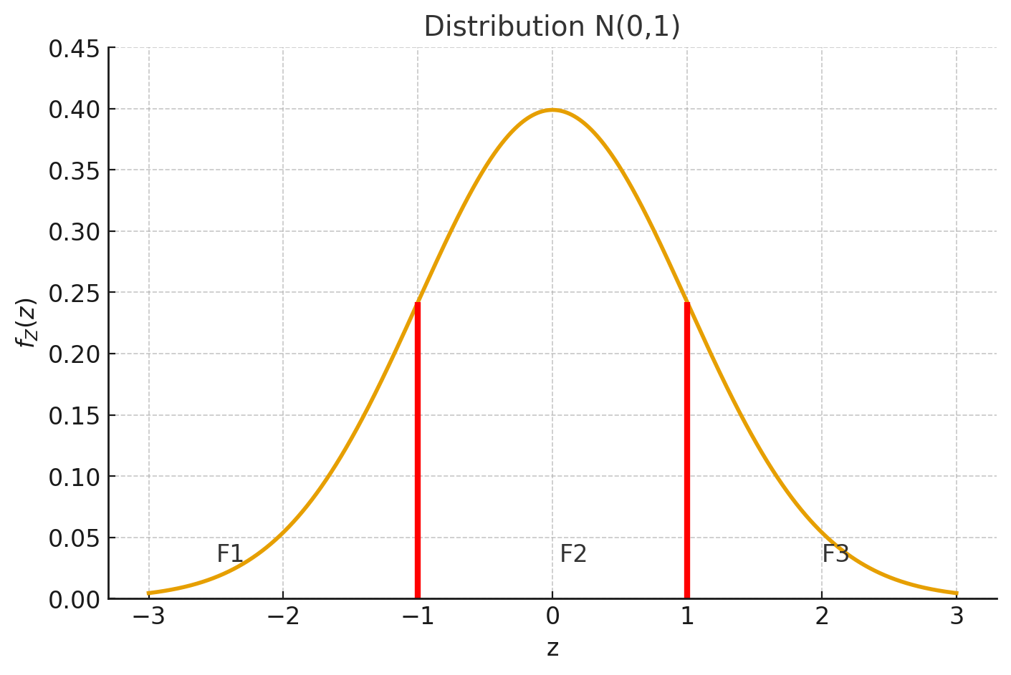
Figure 5: Exemple de seuil de codage pour une simulation gaussienne tronquée avec $p_{1}=\frac{1}{3}$, $p_{2}=\frac{1}{2}$ et $p_{3}=\frac{1}{6}$.

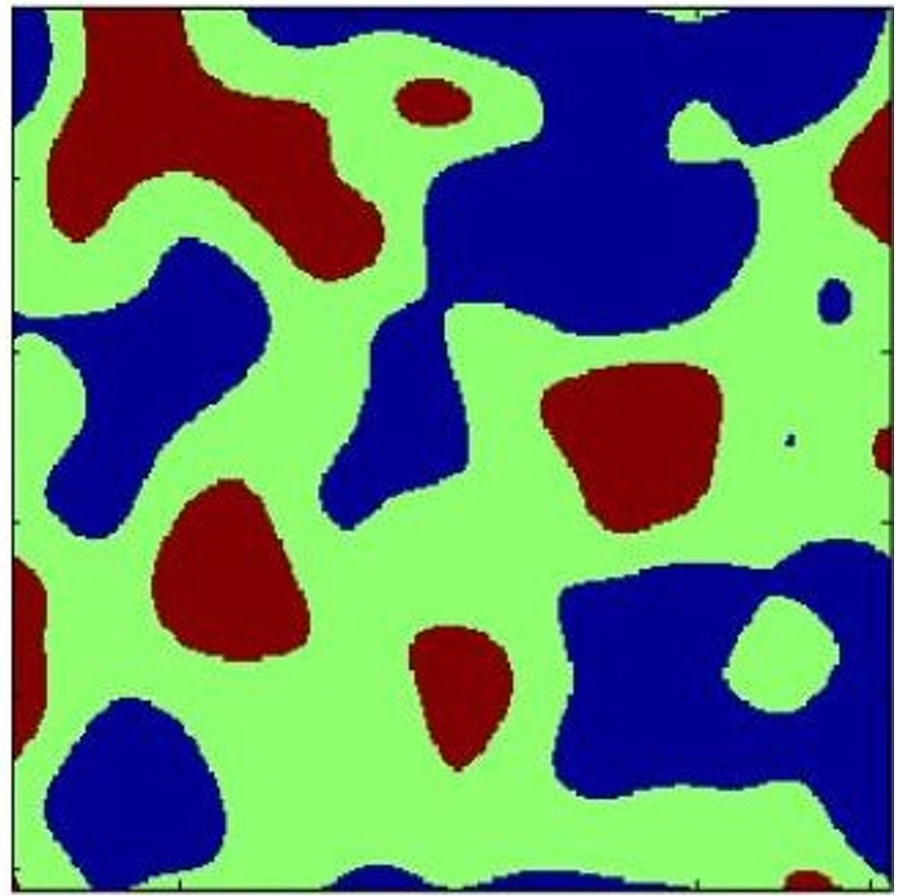
Figure 6: Exemple de simulation gaussienne tronquée réalisée à partir d’un champ latent gaussien suivant un variogramme gaussien de portée effective de 50 pixels, sur une grille de 250 par 250 pixels.

1.2.1.1 Comment décider du variogramme de la variable latente gaussienne?
Une difficulté de la méthode TGS réside dans l’identification de la structure spatiale du champ latent à modéliser. En effet, les données disponibles ne sont que des faciès, c’est-à-dire des variables catégorielles. Nous ne disposons donc d’aucune variable continue permettant d’estimer directement un variogramme expérimental du champ gaussien latent. Les seules informations accessibles sont les variogrammes des indicatrices, qui ne se traduisent pas automatiquement par un variogramme latent unique. Il faut effectuer quelques manipulations mathématiques pour relier les variogrammes d’indicatrices aux variogrammes de la structure latente continue.
Pour contourner ce problème, la méthode TGS s’appuie sur une calibration indirecte fondée sur les probabilités conjointes, estimables à partir des données de faciès. Ces probabilités correspondent à des intégrales de la loi binormale définies par la covariance latente inconnue. La stratégie consiste donc à ajuster la covariance (ou le variogramme) du champ gaussien latent afin que les probabilités binormales reproduisent au mieux les probabilités expérimentales.
On note désormais $W\left(x\right)$ le faciès observé et $Z\left(x\right)$ le champ gaussien latent, le premier étant obtenu par troncature du second. Notons
$$p_{ij}\left(h\right)=P\left(W\left(x\right)=i, W\left(x+h\right)=j\right)=E​\left[I_{i}\left(x\right) I_{j}\left(x+h\right)\right]$$
la probabilité d’observer simultanément le faciès $i$ en $x$ et le faciès $j$ en $x+h$. Cette quantité peut être estimée empiriquement à partir des données. Il suffit de compter, pour chaque vecteur de séparation $h$, le nombre de paires de points $\left(x,x+h\right)$ pour lesquelles l’on observe simultanément $W\left(x\right)=i$ et $W\left(x+h\right)=j$, puis de normaliser par le nombre total de paires disponibles à cette séparation. Ainsi, $p_{ij}\left(h\right)$ est simplement une fréquence relative observée.
La probabilité expérimentale peut s’estimer par :
pijh=1Nhx, x+h​1{Wx=i} 1{Wx+h=j},
où $N\left(h\right)$ est le nombre total de paires de points séparées de $h$, et $1\{⋅\}$ est la fonction indicatrice.
De plus, comme chaque faciès $i$ correspond à un intervalle de troncature $\left[s_{i−1},s_{i}\right]$ du champ latent, on peut écrire :
$$W\left(x\right)=i ⇔ s_{i−1}<Z\left(x\right)≤s_{i}.$$
Ainsi, la probabilité conjointe $p_{ij}\left(h\right)$ peut aussi s’écrire comme :
$$p_{ij}\left(h\right)=P\left(s_{i−1}<Z\left(x\right)≤s_{i}, s_{j−1}<Z\left(x+h\right)≤s_{j}\right).$$
En revanche, la probabilité
$$P\left(s_{i−1}<Z\left(x\right)≤s_{i}, s_{j−1}<Z\left(x+h\right)≤s_{j}\right)$$
peut être calculée théoriquement à partir de l’intégrale de la densité binormale définie par la covariance du champ latent $C\left(h\right)$. Ainsi, pour chaque séparation $h$, les probabilités expérimentales $p_{ij}\left(h\right)$ imposent une contrainte sur la covariance gaussienne $C\left(h\right)$.
L’objectif est alors d’identifier la fonction de covariance $C\left(h\right)$ qui minimise l’écart entre les probabilités théoriques $p_{ij}\left(h\right)$ issues du modèle binormal et leurs estimations empiriques ${\hat{p}}_{ij}\left(h\right)$ obtenues à partir des données catégorielles. La relation entre $C\left(h\right)$ et les probabilités conjointes n’est en général pas inversible analytiquement ; on l’ajuste donc numériquement, sauf dans le cas particulier d’un seuil de troncature placé à $y=0$, où l’inversion devient directe.
La Figure 7 présente le calcul théorique issu du modèle binormal. La surface colorée représente la densité de la loi normale bidimensionnelle associée au couple gaussien corrélé $\left(Z\left(x\right),Z\left(x+h\right)\right)$. Les lignes rouges indiquent les seuils de troncature $\left(s_{i−1},s_{i}\right)$ et $\left(s_{j−1},s_{j}\right)$ définissant respectivement les faciès $i$ et $j$. Le calcul de la probabilité conjointe $p_{ij}\left(h\right)$ correspond alors à l’intégrale de cette densité binormale sur le rectangle délimité par ces seuils, c’est-à-dire à la quantité
pijh=si−1<u≤sisj−1<v≤sj​fZx,Zx+hu,v du dv,
où $f_{Z\left(x\right),Z\left(x+h\right)}\left(u,v\right)$ est la densité normale bidimensionnelle de moyenne nulle, de variance unitaire et de covariance $C\left(h\right)$.
La Figure 8 présente les probabilités $p_{ij}\left(h\right)=E​\left[I_{i} I_{j}\right]$ associées au modèle TGS considéré (rappel : $p_{1}=1/3$, $p_{2}=1/2$ et $p_{3}=1/6$). On constate que les probabilités situées sur la diagonale sont décroissantes, ce qui s’explique par le fait que plus la séparation $\left\|h\right\|$ augmente, plus la probabilité d’obtenir une paire de points appartenant à des faciès similaires diminue. L’inverse se produit pour les transitions hors diagonale : il devient plus probable d’observer une transition entre deux faciès distincts lorsque la séparation augmente. Pour $h=0$, on retrouve bien $p_{ii}\left(0\right)=p_{i}$ pour $i=1,…,3$, tandis que les probabilités entre faciès différents ($i≠j$) sont nulles. Enfin, lorsque $\left\|h\right\|→∞$, les probabilités convergent vers la limite $p_{ij}\left(h\right)=p_{i} p_{j}$.
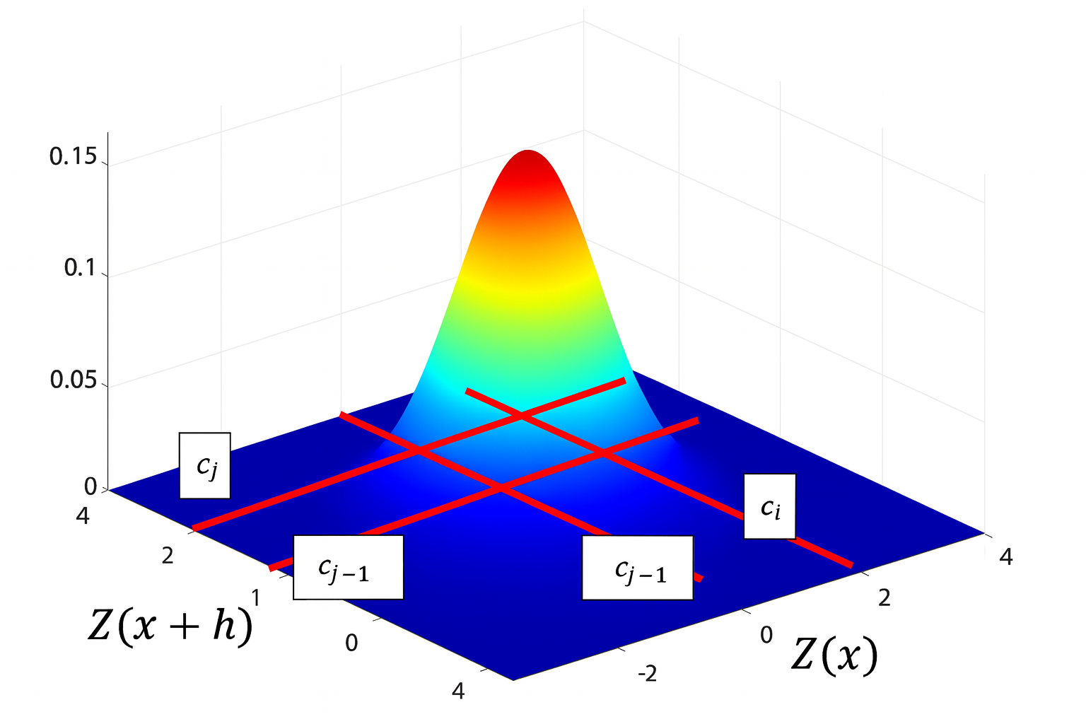
Figure 7: Exemple de calcul théorique issu du modèle binormal.

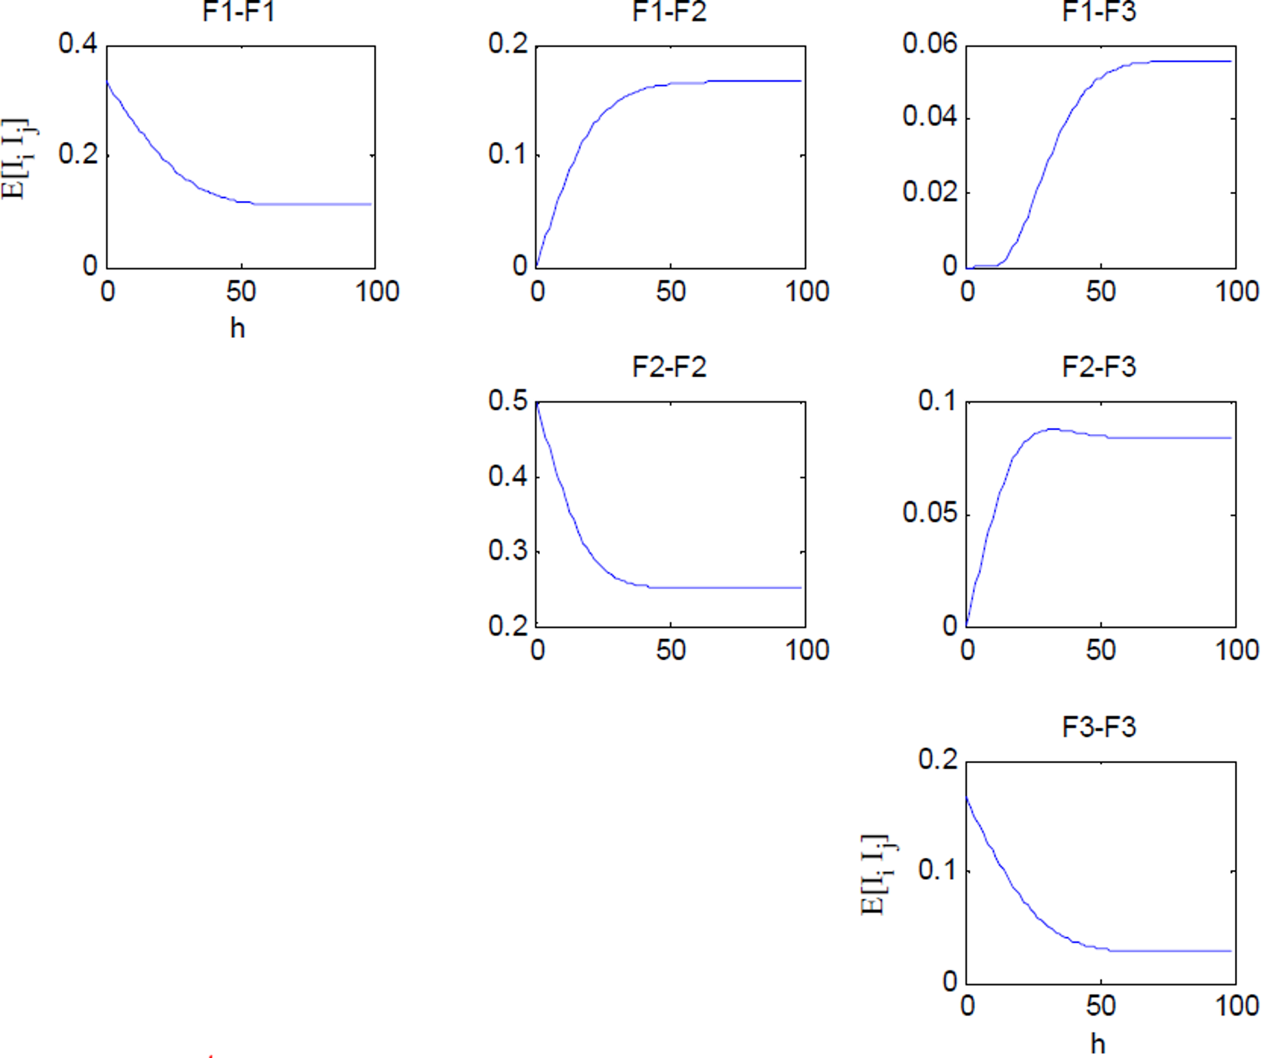
Figure 8: Probabilités $p_{ij}\left(h\right)$.

1.2.1.2 Comment tenir compte des faciès observés aux points d’échantillonnage (quelles valeurs gaussiennes simuler aux points d’échantillonnage) ?
Pour tenir compte des faciès observés aux points d’échantillonnage dans la méthode TGS, on utilise un échantillonnage de Gibbs. L’échantillonnage de Gibbs est une méthode de Monte-Carlo par chaînes de Markov (MCMC) qui permet d’échantillonner une distribution complexe en construisant une chaîne de Markov dont la loi stationnaire est précisément la distribution cible. Étant donnée une distribution de probabilité $π$ sur un espace $Ω$, l’algorithme génère une suite d’échantillons dont la distribution limite est $π$, ce qui permet de tirer aléatoirement un élément de $Ω$ selon la loi souhaitée.
Dans le contexte de la TGS, l’échantillonnage de Gibbs est nécessaire, car les valeurs latentes $Z\left(x\right)$ ne sont pas directement observables : seules les catégories $W\left(x\right)$, issues de la troncature du champ latent, sont observables. Le principe repose sur le fait que chaque faciès $i$ correspond à un intervalle de troncature $\left[s_{i−1},s_{i}\right]$. Ainsi, si le point $x_{α}$ appartient au faciès $i$, alors la valeur latente associée doit obligatoirement vérifier :
$$s_{i−1}<Z\left(x_{α}\right)≤s_{i}.$$
L’objectif du Gibbs est donc d’échantillonner, pour chaque point où un faciès est observé, une valeur latente $Z\left(x_{α}\right)$ compatible à la fois avec la fonction de covariance $C\left(h\right)$ et avec les contraintes de troncature imposées par les faciès observés.
L’algorithme d’échantillonnage de Gibbs pour le conditionnement du champ latent repose sur une application successive du krigeage simple, qui, rappelons-le, permet d’obtenir la distribution statistique conditionnelle d’une variable gaussienne à un point donné. À chaque itération, on met à jour une valeur latente en utilisant toutes les autres valeurs déjà fixées. Les itérations du Gibbs s’effectuent alors comme suit :
Initialisation. Pour chaque point échantillonné $x_{i}$, choisir aléatoirement une valeur gaussienne $Z\left(x_{i}\right)$ dans l’intervalle correspondant au faciès observé, c’est-à-dire :
$$W\left(x_{i}\right)=k ⇒ Z\left(x_{i}\right)∈(s_{k−1},s_{k}].$$
Cette initialisation respecte donc le codage.
1. Sélection d’un point. Choisir un point $x_{i}$ aléatoirement parmi les $N$ points à conditionner. Retirer temporairement la valeur courante $Z\left(x_{i}\right)$ du système.
2. Estimation de la loi conditionnelle. Estimer la distribution conditionnelle de $Z\left(x_{i}\right)$, compte tenu de toutes les autres valeurs latentes restantes :
$$Z\left(x_{i}\right) ∣ Z\left(\text{reste}\right)∼N\left(\hat{Z}\left(x_{i}\right),σ_{i}^{2}\right),$$
où $\left(\hat{Z}\left(x_{i}\right),σ_{i}^{2}\right)$ proviennent du krigeage simple.
3. Échantillonnage tronqué. Étant donné que $W\left(x_{i}\right)=k$, tirer une nouvelle valeur de $Z\left(x_{i}\right)$ à partir de la loi normale tronquée à l’intervalle imposé par le patron de codage :
$$Z\left(x_{i}\right)∼N\left(m_{i},σ_{i}^{2}\right) \text{tronquée à} (s_{k−1},s_{k}].$$
4. Mise à jour. Remplacer l’ancienne valeur de $Z\left(x_{i}\right)$ par la nouvelle valeur tirée.
5. Critère d’arrêt. Vérifier un critère de convergence (nombre d’itérations, stabilité des moments, autocorrélation).
Si le critère est satisfait : arrêter.
Sinon : retourner à l’étape 1.
Au terme de ces itérations, on obtient des valeurs gaussiennes corrélées selon $C\left(h\right)$ et respectant les seuils. L’échantillonnage de Gibbs permet ainsi de générer un champ latent $Z\left(x\right)$ qui respecte simultanément la structure spatiale gaussienne imposée par le variogramme et les informations catégorielles observées à partir des intervalles du patron de codage.

1.2.2 Simulations Plurigaussiennes
Le modèle plurigaussien étend le modèle gaussien tronqué en utilisant plusieurs variables gaussiennes corrélées pour modéliser des faciès aux relations spatiales plus complexes. Pour simplifier, nous ne verrons que le cas à deux champs latents. On peut résumer l’algorithme par :
- Simulation de deux champs gaussiens avec une fonction de covariance $C\left(h\right)=\left[\begin{matrix}C_{11}\left(h\right) & C_{12}\left(h\right) \\ C_{21}\left(h\right) & C_{22}\left(h\right)\end{matrix}\right]$ Simuler deux variables gaussiennes $Z_{1}$ et $Z_{2}$ avec la matrice de covariance $C\left(h\right)$. Chaque champ possède son propre modèle de variogramme direct, et les deux champs peuvent être corrélés entre eux via les covariances croisées $C_{12}\left(h\right)$ et $C_{21}\left(h\right)$.
- Définition du plan de codage des faciès Associer chaque faciès à une zone (rectangle ou autre forme) du plan $\left(Z_{1},Z_{2}\right)$.
Ce plan encode les relations spatiales souhaitées (exclusions, transitions obligatoires, voisinages imposés).
Les proportions des faciès sont déterminées par l’intégrale de la densité gaussienne bivariée sur les zones définies.
- Inférence des paramètres Calculer les covariances expérimentales des indicatrices ainsi que leurs covariances croisées.
Ajuster ensuite les modèles de covariance des deux champs latents et leur corrélation afin de reproduire au mieux les structures spatiales observées dans les données.
- Conditionnement aux données observées : échantillonneur de Gibbs Pour chaque point d’observation $x_{i}$, on applique un échantillonnage de Gibbs, où la loi conditionnelle de $\left(Z_{1}\left(x_{i}\right),Z_{2}\left(x_{i}\right)\right)$ est obtenue par cokrigeage simple conditionnellement aux valeurs latentes déjà fixées :
  - calculer la distribution normale conjointe conditionnelle $\left(Z_{1},Z_{2}\right) ∣ \text{reste}$ par cokrigeage simple ;
  - tirer une paire $\left(z_{1},z_{2}\right)$ dans cette loi conditionnelle ;
  - vérifier que cette paire appartient à la zone du plan correspondant au faciès observé ;
  - sinon, répéter le tirage jusqu’à obtenir une paire compatible ;
  - mettre à jour la valeur latente et passer au point suivant ;
Ce balayage est répété jusqu’à stabilisation (convergence du Gibbs).
- Simulation conditionnelle finale Réaliser une simulation gaussienne conditionnelle complète pour les champs $Z_{1}$ et $Z_{2}$ à partir des valeurs obtenues lors du conditionnement.
Convertir ensuite le résultat en faciès à l’aide du plan de codage.
La Figure 9 présente un exemple de patron de codage complexe. Par exemple, si l’on observe les valeurs latentes $Z_{1}=−1$ et $Z_{2}=1$, le couple $\left(−1,1\right)$ tombe dans le rectangle associé au faciès $F_{1}$, qui est donc attribué. La Figure 10 illustre l’application de ce patron de codage à deux champs gaussiens indépendants. Le champ latent $Z_{1}\left(x\right)$ suit un variogramme sphérique isotrope de portée 150 pixels, tandis que le champ latent $Z_{2}\left(x\right)$ suit un variogramme sphérique isotrope de portée 260 pixels. Le domaine simulé couvre une grille de 500 × 500 pixels. Lorsque les deux champs sont indépendants, comme ici, la proportion d’un faciès se lit directement comme l’aire de sa zone dans le plan $\left(Z_{1},Z_{2}\right)$, pondérée par la densité gaussienne bivariée ; une corrélation entre $Z_{1}$ et $Z_{2}$ déforme cette correspondance.
On constate que les relations spatiales entre les faciès générés sont très complexes, mais certaines structures sont clairement imposées par le patron de codage : le faciès $F_{4}$ est entièrement contenu dans $F_{3}$, tandis que les faciès $F_{1}$, $F_{2}$ et $F_{3}$ baignent dans $F_{0}$ et ne peuvent donc jamais entrer en contact direct les uns avec les autres.
La Figure 11 présente quatre images : une image réelle aux rayons X montrant les pores d’un grès, ainsi que trois réalisations PGS générées pour en reproduire la structure. Selon vous, laquelle correspond à l’image réelle ? Il s’agit de celle située en haut à gauche. Les simulations sont suffisamment réalistes pour rendre la distinction non triviale, voire impossible.
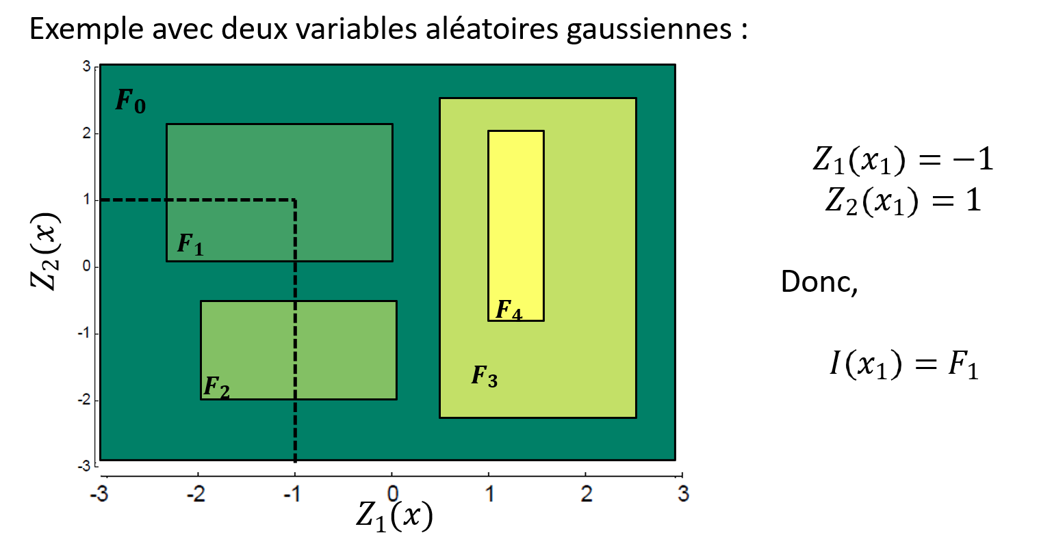
Figure 9: Exemple de plan de codage utilisé pour une simulation plurigaussienne à deux champs latents.

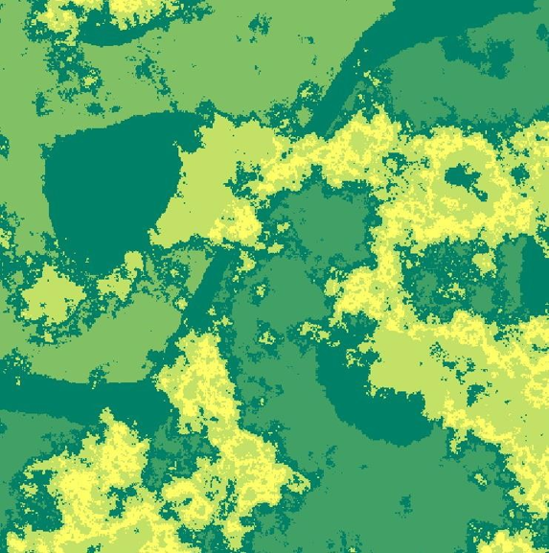
Figure 10: Exemple de simulation plurigaussienne réalisée à partir de deux champs gaussiens indépendants et du plan de codage de la Figure 9.

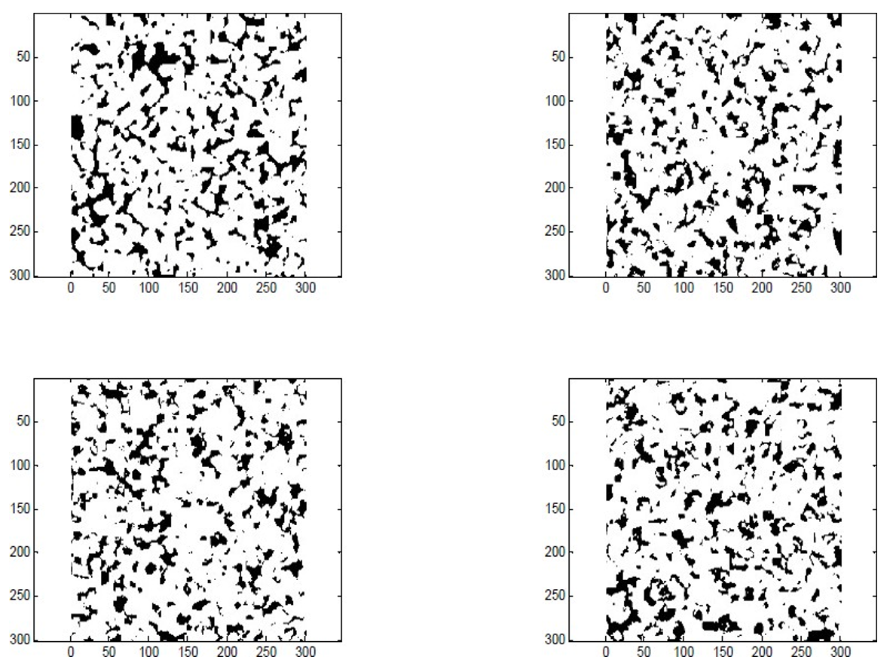
Figure 11: Comparaison entre une image réelle aux rayons X de pores d’un grès et trois réalisations PGS générées pour en reproduire la structure.

🧮 Atelier interactif 13.2 — Simulations tronquées : TGS & PGS
Cet atelier est disponible uniquement dans la version web.
Ces ateliers mettent en évidence un même compromis : plus le modèle géologique impose de relations spatiales structurées entre faciès (ordre des transitions, formes imbriquées), plus la paramétrisation gaussienne sous-jacente se complexifie, tandis que la SIS privilégie la simplicité de mise en œuvre au prix d’un contrôle plus limité sur ces relations. La section suivante aborde une approche radicalement différente, fondée non plus sur le variogramme mais sur la modélisation par objets.

2 Modélisation de faciès basée sur des objets
La modélisation de faciès par objets (et/ou processus) est souvent présentée comme une alternative aux approches de simulation par cellules (fondées sur les variogrammes abordés dans les sections précédentes et les méthodes multipoints qui seront abordées dans la prochaine section). Cette méthode consiste à placer séquentiellement, au sein d’un modèle géologique comportant un faciès de fond, des géométries architecturales paramétrées, jusqu’à ce que certains critères soient satisfaits, tels qu’une proportion globale cible et le conditionnement aux données disponibles.
Les modèles de faciès par objets se distinguent par leur réalisme visuel, car les réalisations obtenues reproduisent des géométries idéalisées interprétées à partir des affleurements, des analogues sismiques à haute résolution et des environnements modernes. Ils génèrent des faciès caractérisés par des formes géologiques nettes, une continuité spatiale non linéaire, à la fois réaliste et idéalisée, ainsi que des tendances continues des propriétés à l’intérieur des objets. Ces caractéristiques sont généralement difficiles, voire impossibles, à reproduire à l’aide des approches fondées sur des cellules.
Ce chapitre présente les principes fondamentaux de la modélisation de faciès par objets, sans toutefois viser à couvrir l’ensemble des variantes et des développements possibles associés à ce type d’approche.

2.1 Concepts
Le principe est d’imposer directement la géométrie des corps géologiques. On part d’un faciès de fond, puis on dépose des objets paramétrés — par exemple des chenaux (rubans sinueux décrits par une ligne centrale et une largeur) et des lentilles (ellipses orientées) — jusqu’à atteindre les proportions visées. Les objets récents recoupent les plus anciens, ce qui reproduit des relations de superposition réalistes. La difficulté de l’approche réside surtout dans le conditionnement aux données, qui contraint le placement des objets.

2.2 Le modèle booléen
Le cadre théorique le plus courant est le modèle booléen (Boolean model), aussi décrit comme un processus ponctuel marqué (marked point process) [@LantuejoulGeostatisticalSimulation2002; @ChilesDelfiner2012]. On tire d’abord des points dans l’espace selon un processus de Poisson d’intensité $λ$ : ces points, appelés germes, fixent l’emplacement des objets. À chaque germe $x_{i}$ on attache ensuite un objet $A_{i}$ — un compact (chenal, lentille, ellipsoïde) — tiré indépendamment selon une même loi de forme. L’ensemble simulé est l’union de ces objets translatés sur leurs germes :
$$X=\underset{i}{⋃}τ_{x_{i}}A_{i},$$
où $τ_{x_{i}}$ désigne la translation au point $x_{i}$. Les objets peuvent se recouper ; l’espace se partage alors en deux phases : les objets eux-mêmes et le faciès de fond qui les entoure.
Le modèle dépend ainsi de deux jeux de paramètres : l’intensité $λ$ du processus de Poisson, qui règle le nombre d’objets et donc la proportion du faciès de fond ; et la loi des objets, c’est-à-dire la distribution de leur forme, de leur taille et de leur orientation. Ces lois sont calibrées sur l’interprétation géologique — largeur et sinuosité des chenaux mesurées sur des analogues d’affleurement, épaisseur des lentilles, direction du paléocourant.

2.3 Conditionnement aux données
Le conditionnement aux forages se fait par acceptation–rejet : on génère des réalisations non conditionnelles et l’on ne conserve que celles qui honorent les faciès observés en forage. Tant que peu d’objets sont contraints, la méthode reste praticable. En revanche, dès qu’un même objet doit recouper plusieurs points imposés, ou que la densité de forages augmente, le taux de rejet explose et l’algorithme converge très lentement, voire pas du tout. C’est la principale faiblesse de l’approche, et la raison pour laquelle on lui préfère parfois les méthodes par cellules lorsque les données sont abondantes (voir l’exercice 5c).
La modélisation par objets produit donc des géométries nettes et géologiquement réalistes, difficiles à obtenir autrement, mais au prix d’un conditionnement délicat. Elle convient particulièrement aux contextes où les corps géologiques ont des formes bien identifiées et où les données restent peu nombreuses, par exemple un réservoir fluviatile reconnu par quelques puits.

🧮 Atelier interactif 13.3 — Modélisation par objets : chenaux & lentilles
Cet atelier est disponible uniquement dans la version web.

3 Modélisation de faciès par simulation multipoints
Les méthodes de simulation multipoints ( Multiple Point Statistic, MPS) ont été développées pour surmonter les limites fondamentales des approches géostatistiques classiques fondées uniquement sur le variogramme. En effet, un variogramme ne décrit que des relations bivariées (entre deux points), ce qui est insuffisant pour représenter des structures géologiques complexes telles que les chenaux sinueux, les veines discontinues, les réseaux de fractures, les figures polygonales, ou encore les motifs hiérarchiques présents dans de nombreux environnements sédimentaires et structuraux.
Une image classique, largement utilisée pour illustrer cette idée, est celle présentée dans @CaersZhang2004. La Figure 12 en montre un exemple. On y observe trois contextes géologiques très différents dont les variogrammes expérimentaux, dans les deux directions principales, sont pourtant très similaires. Le variogramme ne permet donc pas de distinguer les structures spatiales d’une image à l’autre.
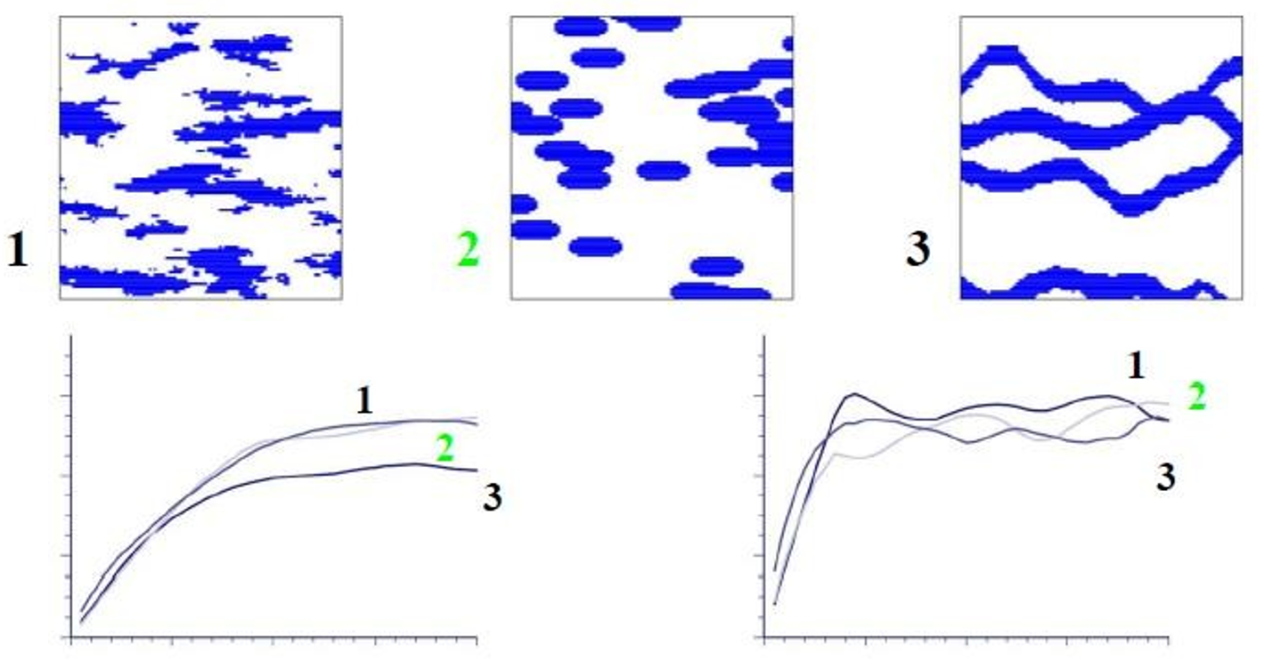
Figure 12: Comparaison des variogrammes expérimentaux obtenus pour trois champs de faciès présentant des structures spatiales clairement distinctes.
Les méthodes MPS permettent, au contraire, de capturer des motifs géométriques, topologiques et structuraux à partir d’une image d’entraînement (training image), qui joue le rôle de modèle conceptuel. Cette image encode des informations à haute dimensionnalité (patterns), impossibles à déduire à partir des seuls outils basés sur la covariance.
Ainsi, les méthodes multipoints sont particulièrement utiles lorsque :
- les faciès présentent des géométries non gaussiennes, non linéaires ou discontinues ;
- les structures ne peuvent pas être décrites par un variogramme (ou seraient mal reproduites par celui-ci) ;
- les relations spatiales entre éléments géologiques nécessitent plus que des transitions locales ;
- aucun modèle analytique simple ne permet de représenter l’organisation spatiale observée.

3.0.1 L’idée de base : copier un dessin de référence
Les méthodes multipoints utilisent un modèle analogue, c’est-à-dire un exemple d’image (ou de carte) qui ressemble à ce qu’on imagine dans le sous-sol : un dessin, une carte géologique, une photo satellite ou même une simulation d’objets. Ce modèle sert de modèle à copier. Il s’agit de l’image d’entraînement (training image, TI).
On va ensuite “dessiner” la simulation, point par point ou par blocs, en veillant à rester cohérent avec l’image d’entraînement (TI). L’idée ressemble à celle de reconstruire un nouveau casse-tête à partir d’un casse-tête déjà complété : on s’inspire en permanence des motifs présents dans la TI pour assembler progressivement un modèle qui en reproduise la structure spatiale.

3.0.2 Méthode 1 : la simulation point par point (pixel par pixel)
La simulation multipoints point par point consiste à construire le modèle simulé de manière séquentielle, un emplacement à la fois, en exploitant l’information déjà simulée dans un voisinage local. À chaque nouveau point à simuler, on utilise la configuration (ou pattern) déjà présente autour de ce point pour identifier, dans l’image d’entraînement (TI), les motifs similaires. Cette recherche permet d’établir une distribution conditionnelle empirique pour la catégorie à simuler.
Le processus peut être décrit comme suit :
- Initialisation du modèle Le champ simulé est initialisé avec des valeurs connues (données observées) et des cellules non encore simulées.
- Définition du voisinage de simulation Pour un point non simulé, on considère un voisinage structuré (fenêtre ou gabarit) contenant les valeurs déjà simulées et utilisées comme condition.
- Recherche de motifs similaires dans la TI Le voisinage partiellement renseigné est comparé à toutes les occurrences similaires de la TI.
On identifie ainsi l’ensemble des positions de la TI où le motif correspond (exactement ou dans une certaine tolérance).
- Construction de la distribution conditionnelle À partir des occurrences identifiées, on extrait la catégorie présente dans la TI au centre du motif.
La distribution des catégories possibles constitue alors une approximation empirique de la loi conditionnelle multipoints.
- Attribution d’une catégorie Une catégorie est tirée aléatoirement selon cette distribution empirique, puis attribuée au point en cours de simulation.
- Répétition séquentielle Le processus est répété pour tous les points du domaine, selon un chemin de visite (souvent aléatoire), jusqu’à ce que la grille complète soit simulée.
La Figure 13 illustre un exemple simple de la méthode multipoint pixel par pixel. Dans cet exemple, on souhaite simuler le faciès situé dans le carré rouge. Pour ce faire, on recherche dans la TI les occurrences où la même configuration de trois faciès déjà simulés apparaît autour d’un point donné. On relève alors la catégorie présente au centre de chacune de ces occurrences. Si le motif apparaît, par exemple, 7 fois dans la TI, dont 2 avec un centre bleu et 5 avec un centre jaune, la distribution conditionnelle estimée est $\hat{p}\left(\text{bleu}\right)=2/7≈29 \%$, $\hat{p}\left(\text{jaune}\right)=5/7≈71 \%$ et $\hat{p}\left(\text{vert}\right)=0$. Le faciès du point à simuler est alors tiré aléatoirement selon cette distribution, ce qui détermine la catégorie attribuée au pixel encadré en rouge. Avec une image d’entraînement réelle, le décompte porte sur un nombre beaucoup plus grand de répliques, ce qui stabilise les proportions estimées.
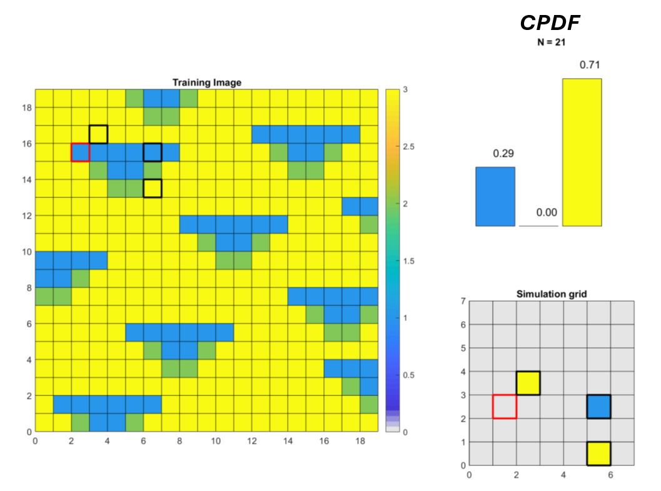
Figure 13: Schématisation de la méthode multipoint pixel par pixel utilisée dans l’algorithme SNESIM.
La méthode pixel par pixel repose sur la capacité de la TI à fournir suffisamment d’exemples pour représenter les motifs de voisinage rencontrés au cours de la simulation. Lorsque le motif recherché est absent ou trop rare dans la TI, deux stratégies sont généralement utilisées :
- Réduire la taille du voisinage afin d’augmenter la probabilité de trouver des occurrences compatibles (perte d’information contextuelle).
- Autoriser des correspondances approximatives (distance de similarité non nulle), au prix d’un compromis entre la fidélité géologique et la robustesse algorithmique.
Cette approche est conceptuellement simple et constitue la base de l’algorithme SNESIM [@Strebelle2002], qui stocke au préalable les configurations de la TI dans un arbre de recherche (search tree) pour accélérer la recherche de motifs. Elle peut toutefois devenir coûteuse en calcul lorsque la TI est large ou que les motifs recherchés sont rares. Dans ce cas, on adopte l’algorithme du Direct Sampling [@MariethozRenard2010], qui revient à une simulation point par point mais parcourt la TI selon un chemin aléatoire et s’arrête au premier motif dont la distance au voisinage conditionnant passe sous un seuil, ce qui évite de balayer toute la TI.

3.0.3 Méthode 2 : Simulation par morceaux (patch-based simulation)
La simulation multipoints par morceaux consiste à reproduire des structures spatiales en copiant-collant des blocs (patchs) extraits de la TI, plutôt que de simuler pixel par pixel. Cette approche est adaptée aux objets géologiques présentant des formes continues ou des textures complexes difficiles à générer avec une méthode point par point. Elle se décline principalement en deux variantes : FilterSim [@ZhangFilterSim2006], qui décrit chaque patch par un jeu de filtres avant de le comparer au voisinage, et l’image quilting [@EfrosFreeman2001], qui assemble les patchs en cherchant une couture optimale le long de leur recouvrement. La méthodologie générale est la suivante :
- Définition d’un ensemble de patchs On extrait dans la TI des blocs de taille fixe (par exemple 8×8 ou 16×16 pixels), qui serviront de motifs de référence.
- Caractérisation des patchs Chaque patch est décrit au moyen de mesures spatiales (textures, gradients, statistiques locales), afin de faciliter la comparaison entre patchs (Figure 14).
- Regroupement des patchs Les patchs similaires sont regroupés (clustering) pour accélérer la recherche de motifs compatibles durant la simulation.
- Simulation par collage adaptatif Lors du remplissage de la grille simulée :
  - on compare le voisinage déjà simulé avec les patchs candidats ;
  - on sélectionne le patch minimisant une mesure de dissimilarité ;
  - on colle le patch à l’emplacement actuel en conservant les pixels déjà simulés.
- Gestion du recouvrement Pour éviter des artefacts visibles aux frontières des patchs, certaines variantes utilisent :
  - des zones de transition lissées,
  - un chemin de coupure optimal (méthode image quilting),
  - ou une fusion statistique locale.
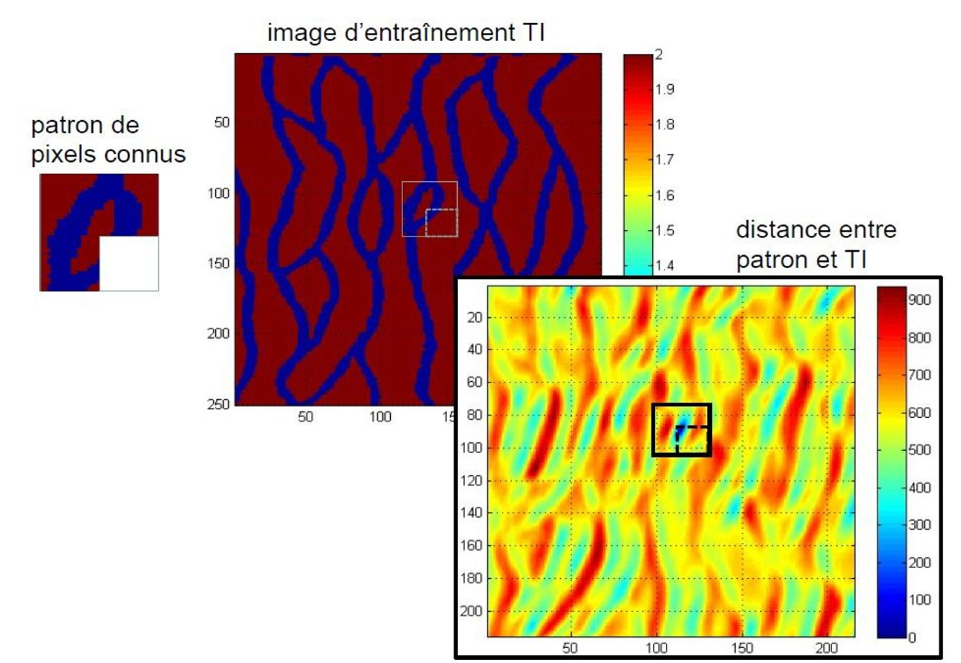
Figure 14: Exemple de mesure de la distance entre un patch et la TI.
Les méthodes de simulation par patchs présentent plusieurs avantages importants (Figure 15). Elles permettent d’abord une reproduction très fidèle des motifs structuraux de la TI, ce qui en fait un outil particulièrement efficace pour représenter des géométries géologiques complexes. Elles offrent également une grande robustesse pour modéliser des architectures à grande échelle, où la continuité spatiale des objets joue un rôle essentiel. De plus, ces approches sont bien adaptées à la représentation de textures non stationnaires ou multi-échelles, car les patchs capturent directement les variations locales de structure présentes dans la TI.
Cependant, ces méthodes présentent également une limite notable : des discontinuités peuvent apparaître aux jonctions entre patchs si la fusion n’est pas optimale. La qualité de la transition dépend fortement de la taille des patchs, de leur degré de similarité avec le voisinage simulé, ainsi que de la technique de couture employée. Une fusion inadéquate peut ainsi entraîner des « coutures » visibles, ce qui réduit le réalisme de la simulation.
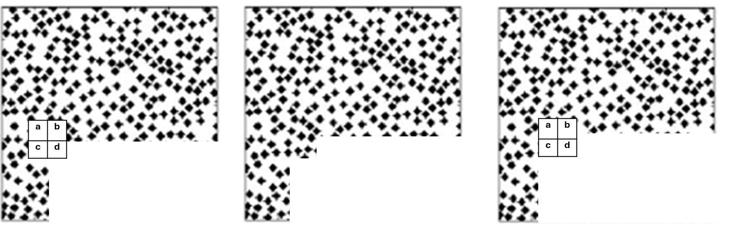
Figure 15: Exemple d’application d’un algorithme de simulation par patch.

3.0.4 Exemples d’images d’entraînement et de réalisations
Les exemples qui suivent donnent un aperçu de la diversité des structures qu’une simulation multipoints peut reproduire à partir d’une image d’entraînement. Celle-ci provient soit d’une interprétation 2D (carte satellite, photo d’affleurement), soit d’un modèle d’objets simulé en 3D (Figure 16). Selon le motif visé, on retrouve des chenaux sinueux, des réseaux dendritiques, des réseaux de fractures ou des textures rocheuses. Les derniers exemples illustrent deux propriétés importantes : une même image d’entraînement produit des réalisations toutes différentes mais statistiquement équivalentes (Figure 22), et la grille simulée peut dépasser la taille de l’image d’entraînement (Figure 23) ou faire varier localement l’orientation et la taille des motifs (Figure 25).
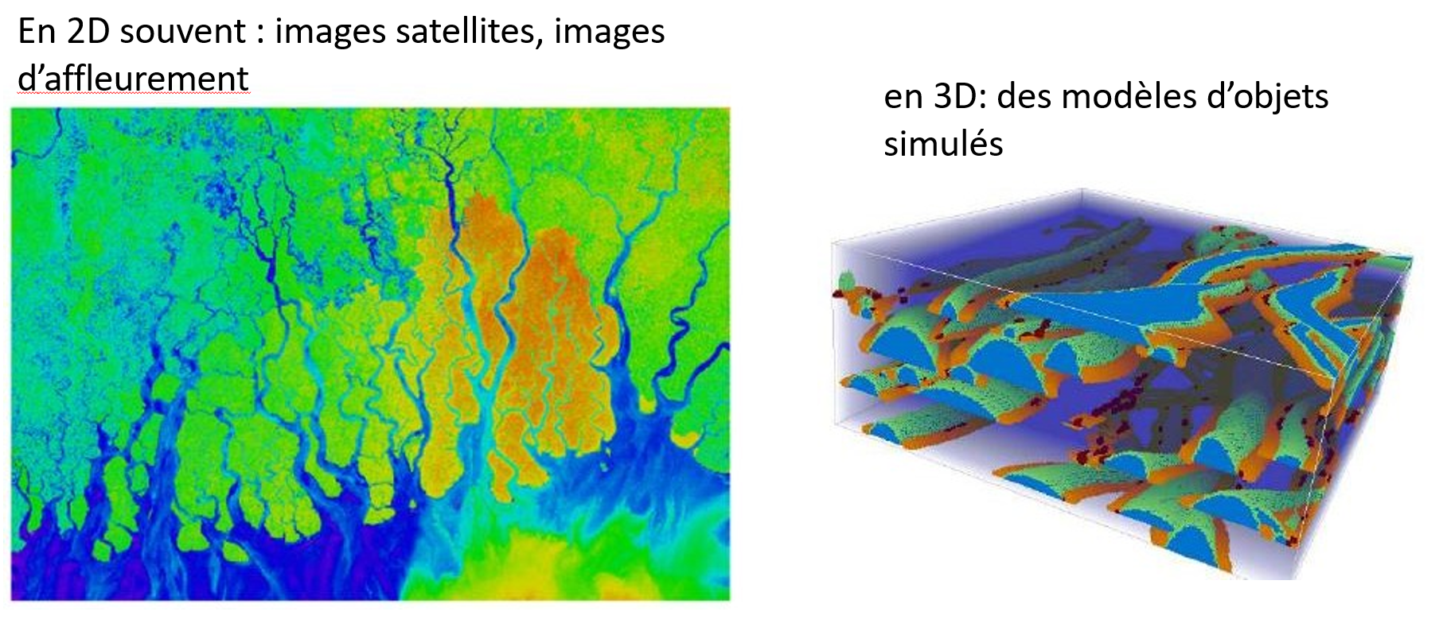
Figure 16: Sources d’images d’entraînement : interprétation 2D (cartes satellites, affleurements) à gauche, modèle d’objets simulé en 3D à droite.

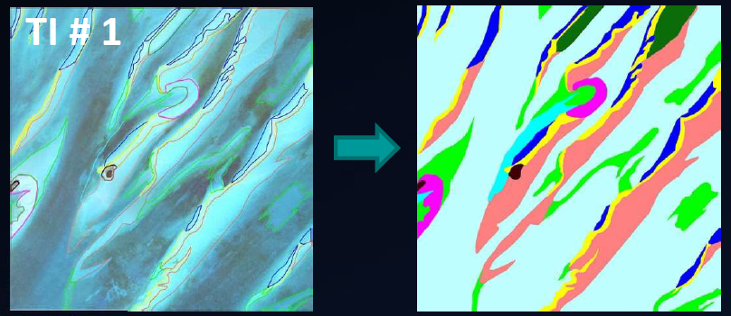
Figure 17: Image d’entraînement nº 1 — lentilles et barres allongées en pendage : la réalisation reproduit leur allongement et leur inclinaison.

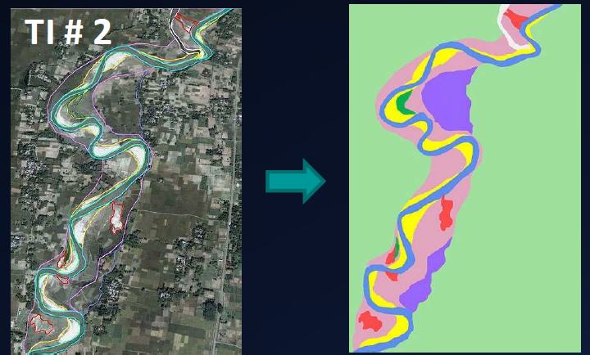
Figure 18: Image d’entraînement nº 2 — chenal méandriforme extrait d’une image satellite : la réalisation restitue la sinuosité et les recoupements de méandres.

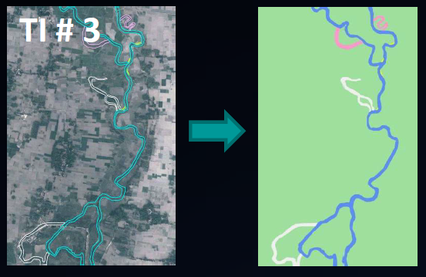
Figure 19: Image d’entraînement nº 3 — réseau chenalisant dendritique : la réalisation reproduit la hiérarchie des tributaires.

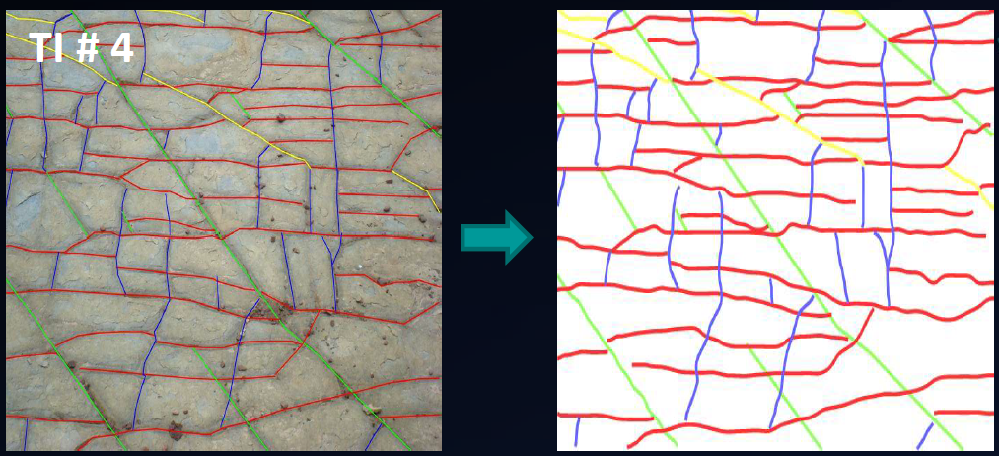
Figure 20: Image d’entraînement nº 4 — réseau de fractures polygonal : la réalisation conserve l’orientation et la connectivité du réseau.

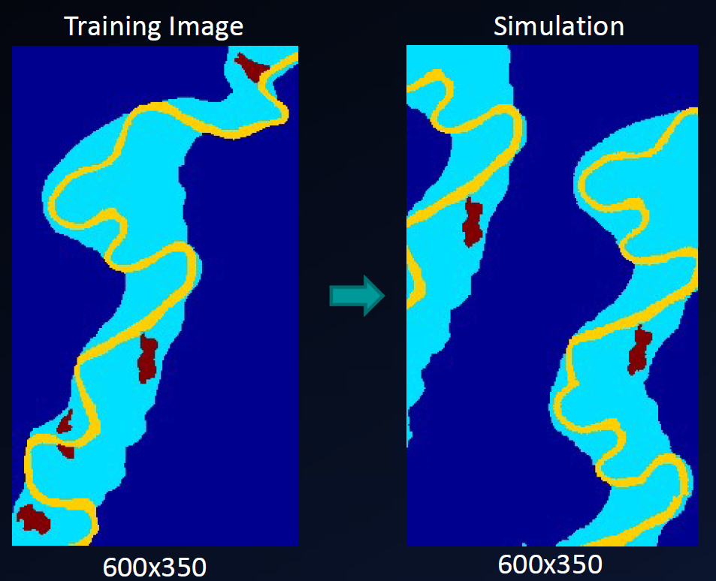
Figure 21: Chenaux fluviatiles sinueux (motif classique de la littérature MPS) : image d’entraînement et réalisation sur une grille de 600 × 350.

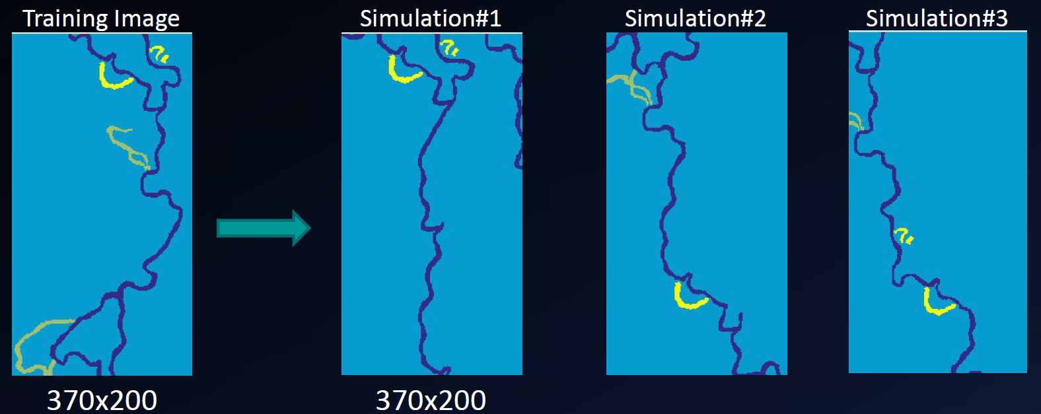
Figure 22: Variabilité entre réalisations : à partir d’une même image d’entraînement (370 × 200), trois réalisations distinctes mais statistiquement équivalentes d’un chenal méandriforme.

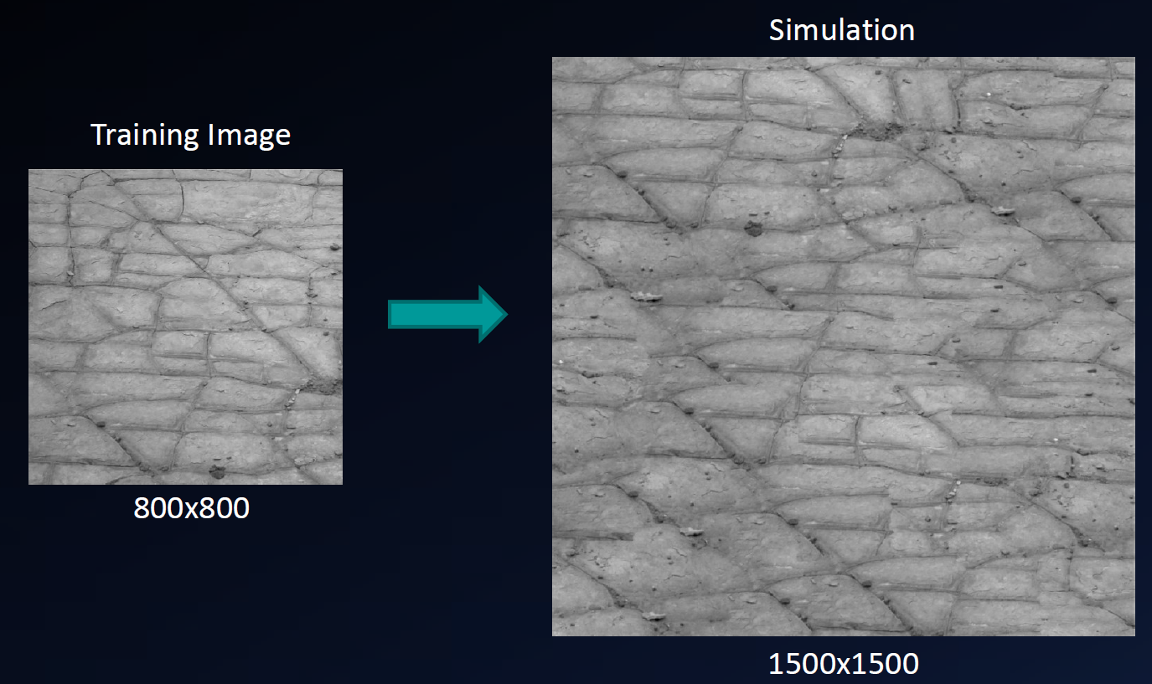
Figure 23: Texture rocheuse : la simulation (1500 × 1500) reproduit la texture d’une image d’entraînement plus petite (800 × 600) ; la grille simulée peut donc dépasser la taille de la TI.

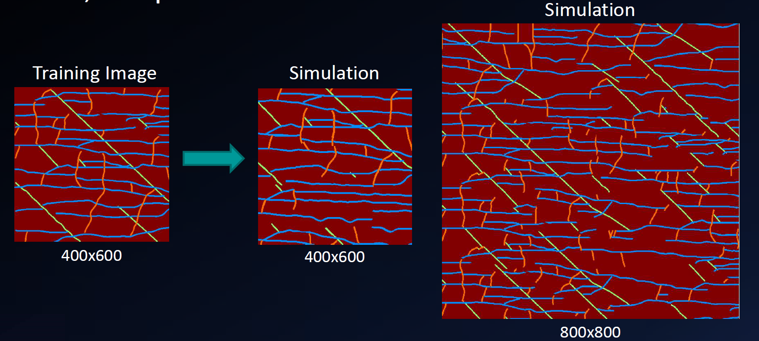
Figure 24: Réseau de fractures orientées reproduit à deux tailles de grille (400 × 600 et 800 × 600).

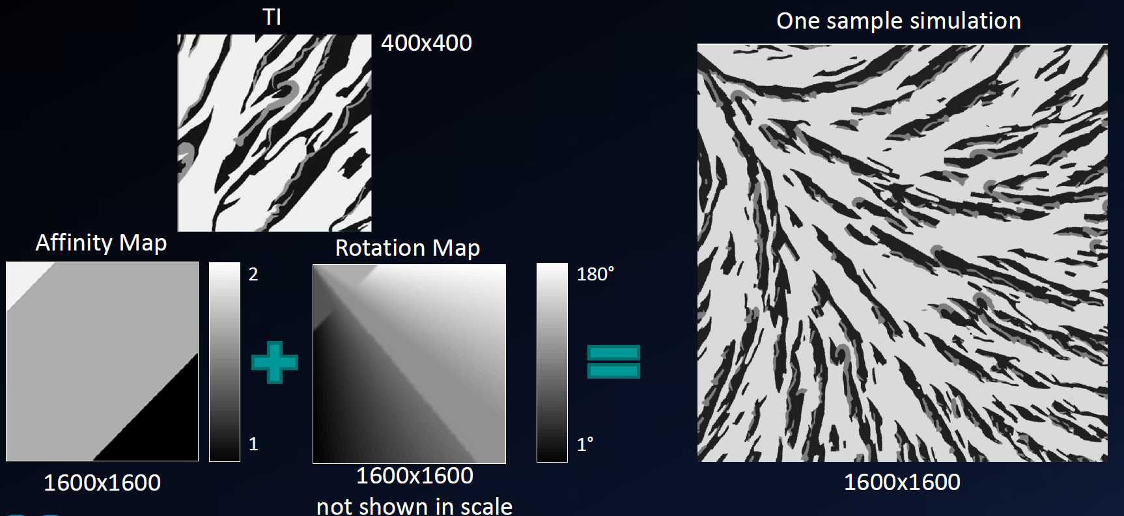
Figure 25: Simulation multipoints non stationnaire : une carte d’affinité (taille des motifs) et une carte de rotation (orientation) imposent localement des motifs en éventail sur une grille de 1600 × 1600.

🧮 Atelier interactif 13.4 — Animation MPS : DeeSse & FilterSim
Cet atelier est disponible uniquement dans la version web.
Contrairement à la SIS et aux méthodes tronquées, qui reposent sur des statistiques bivariées (variogrammes, covariances), la MPS exploite directement des statistiques d’ordre supérieur extraites de la TI, ce qui lui permet de reproduire des géométries complexes au prix d’une forte dépendance à la représentativité de cette image.

4 Exemples d’application des méthodes de simulation de faciès
Aucune méthode ne domine dans tous les cas : le choix entre SIS, TGS/PGS, modélisation par objets et MPS dépend de la nature des relations spatiales à reproduire, de la disponibilité d’une image d’entraînement représentative et du compromis souhaité entre simplicité de mise en œuvre et richesse géologique du modèle obtenu. La SIS respecte précisément les proportions globales mais autorise toutes les transitions ; la TGS/PGS impose un ordre (ou des règles 2D) de contact entre faciès ; la modélisation par objets produit des géométries nettes et réalistes mais se conditionne plus difficilement ; la MPS reproduit des motifs complexes au prix d’une forte dépendance à l’image d’entraînement.
Le tableau suivant résume ces compromis selon cinq critères.
Table 1: Synthèse comparative des méthodes de simulation de faciès.
Critère | SIS | TGS | PGS | Objets | MPS
Statistiques exploitées | bivariées (variogrammes d’indicatrices) | bivariées (variogramme latent) | bivariées (deux champs latents) | géométriques (formes d’objets) | multipoints (image d’entraînement)
Contrôle des contacts entre faciès | aucun (toutes transitions permises) | ordre imposé (faciès adjacents seulement) | règles 2D (patron de codage) | imposé par la géométrie des objets | imposé par les motifs de la TI
Conditionnement aux données | direct (séquentiel) | Gibbs sur le champ latent | Gibbs par cokrigeage | acceptation–rejet, difficile à forte densité | direct (séquentiel)
Réalisme géométrique | faible (frontières irrégulières) | modéré | bon | élevé (formes nettes) | élevé (motifs complexes)
Données requises | variogrammes d’indicatrices | proportions et variogramme latent | proportions, variogrammes et patron | loi des objets, faciès de fond | image d’entraînement représentative

5 Exercices

5.1 Exercice 1 — Proportions de faciès dans un modèle gaussien tronqué
Dans un modèle de simulation gaussienne tronquée (TGS), un champ latent $Z\left(x\right)$ de loi $N\left(0,1\right)$ est découpé en trois faciès ordonnés $s_{1}$, $s_{2}$ et $s_{3}$ à l’aide de deux seuils de troncature. On adopte les seuils $s_{1}=−0.2$ et $s_{2}=1.1$.
Quelles proportions de faciès $s_{1}$, $s_{2}$ et $s_{3}$ seront simulées théoriquement ? Utilisez la table de la loi $N\left(0,1\right)$.
 Solution
Les trois faciès correspondent aux intervalles successifs du champ latent : $s_{1}$ occupe $(−∞,s_{1}]$, $s_{2}$ occupe $(s_{1},s_{2}]$ et $s_{3}$ occupe $\left(s_{2},+∞\right)$. Les proportions s’obtiennent par lecture de la fonction de répartition $Φ$ de la loi $N\left(0,1\right)$.
Par lecture de la table : $Φ\left(0.2\right)=0.5793$ et $Φ\left(1.1\right)=0.8643$. Par symétrie, $Φ\left(−0.2\right)=1−0.5793=0.3085$.
Les proportions des faciès sont alors :
$$P\left(s_{1}\right)=P\left(Z\left(x\right)≤−0.2\right)=Φ\left(−0.2\right)=0.3085 \left(30.85 \%\right),$$
$$P\left(s_{2}\right)=P\left(−0.2<Z\left(x\right)≤1.1\right)=Φ\left(1.1\right)−Φ\left(−0.2\right)=0.8643−0.3085=0.5558 \left(55.58 \%\right),$$
$$P\left(s_{3}\right)=P\left(Z\left(x\right)>1.1\right)=1−Φ\left(1.1\right)=1−0.8643=0.1357 \left(13.57 \%\right).$$
La somme des trois proportions vaut bien $1$.

5.2 Exercice 2 — Proportions de faciès avec d’autres seuils
On reprend le modèle gaussien tronqué de l’exercice précédent, avec un champ latent $Z\left(x\right)$ de loi $N\left(0,1\right)$ et trois faciès ordonnés $s_{1}$, $s_{2}$, $s_{3}$. Cette fois, on adopte les seuils $s_{1}=−0.85$ et $s_{2}=0.78$.
Quelles proportions de faciès $s_{1}$, $s_{2}$ et $s_{3}$ seront simulées théoriquement ?
 Solution
Par lecture de la table de la loi $N\left(0,1\right)$ :
Pour le seuil $s_{1}=−0.85$, on lit $Φ\left(0.85\right)=0.8023$, puis on prend le complément : $Φ\left(−0.85\right)=1−0.8023=0.1977$.
Pour le seuil $s_{2}=0.78$, on lit $Φ\left(0.78\right)=0.7823$.
Les proportions des faciès sont alors :
$$P\left(s_{1}\right)=Φ\left(−0.85\right)=0.1977 \left(19.76 \%\right),$$
$$P\left(s_{2}\right)=Φ\left(0.78\right)−Φ\left(−0.85\right)=0.7823−0.1977=0.5847 \left(58.47 \%\right),$$
$$P\left(s_{3}\right)=1−Φ\left(0.78\right)=1−0.7823=0.2177 \left(21.77 \%\right).$$

5.3 Exercice 3 — Reconnaissance des méthodes SIS et TGS
On présente six images de simulation catégorielle, identifiées de A à F, obtenues soit par simulation séquentielle d’indicatrices (SIS), soit par simulation gaussienne tronquée (TGS), avec différents modèles de variogramme (gaussien ou sphérique, isotrope ou anisotrope).
(Figure à régénérer — générateur MATLAB dans Examen/CP3/…/12-PGS.)
- Pour chaque image identifiée de A à F, indiquez par un $×$ les énoncés qui s’appliquent dans le tableau ci-dessous. (Aide : chaque colonne doit comporter deux $×$ au total — un au-dessus de la double barre et un en dessous.)
Énoncé | A | B | C | D | E | F
L’image est obtenue par la simulation séquentielle d’indicatrices (SIS)
L’image est obtenue par la simulation gaussienne tronquée (TGS)
Le variogramme utilisé est gaussien isotrope
Le variogramme utilisé est sphérique isotrope
Le variogramme utilisé est gaussien anisotrope
Le variogramme utilisé est sphérique anisotrope
- Sur quels critères visuels peut-on distinguer une réalisation SIS d’une réalisation TGS, et un variogramme gaussien d’un variogramme sphérique ?
 Solution
- L’association exacte dépend des images régénérées par le générateur MATLAB ; le tableau se remplit en croisant deux familles de critères (méthode et type de variogramme), chaque colonne recevant un $×$ pour la méthode et un $×$ pour le variogramme.
- Critères de lecture :
- SIS vs TGS : la TGS, issue de la troncature d’un champ gaussien ordonné, n’autorise que les transitions entre faciès successifs (les contacts $s_{1}$–$s_{3}$ sont interdits) et produit des frontières plus régulières et organisées. La SIS autorise toutes les transitions entre faciès et donne des contacts plus erratiques, des faciès géologiquement incompatibles pouvant apparaître côte à côte.
- Variogramme gaussien vs sphérique : un variogramme gaussien, parabolique à l’origine, engendre des structures très continues et lisses à courte distance ; un variogramme sphérique, linéaire à l’origine, produit une texture plus granuleuse et moins régulière.
- Isotrope vs anisotrope : un modèle isotrope donne des formes sans direction privilégiée, tandis qu’un modèle anisotrope étire les structures dans la direction de plus grande portée.

5.4 Exercice 4 — Échantillonneur de Gibbs en simulation tronquée
Dans le conditionnement d’une simulation gaussienne tronquée (TGS) ou plurigaussienne (PGS) aux données observées, on utilise l’échantillonneur de Gibbs.
- À quoi sert l’échantillonneur de Gibbs dans ce contexte ? Décrivez succinctement l’idée de l’algorithme.
- L’échantillonneur de Gibbs a tendance à converger très lentement lorsqu’il y a beaucoup de données à simuler. Quelle méthodologie peut-on utiliser pour pallier cette faiblesse ? Décrivez brièvement l’idée de cette méthode.
 Solution
- Dans une simulation tronquée, seules les catégories — c’est-à-dire le faciès observé $W\left(x\right)$ — sont connues aux points de données, tandis que les valeurs du champ latent $Z\left(x\right)$ ne sont pas directement observables. L’échantillonneur de Gibbs sert à reconstituer, à chaque point de donnée, une valeur latente $Z\left(x_{α}\right)$ compatible à la fois avec l’intervalle de troncature imposé par le faciès observé — si $x_{α}$ appartient au faciès $i$, alors $Z\left(x_{α}\right)∈(s_{i−1},s_{i}]$ — et avec la structure spatiale dictée par la covariance $C\left(h\right)$. L’algorithme procède point par point : à chaque itération, on met à jour une valeur latente en effectuant un krigeage simple à partir de toutes les autres valeurs déjà fixées, ce qui donne la loi gaussienne conditionnelle, puis on tire une valeur dans cette loi tronquée à l’intervalle du faciès. Le balayage est répété jusqu’à convergence : on obtient alors un champ latent corrélé selon $C\left(h\right)$ et respectant les seuils.
- Lorsque le nombre de données est élevé, la convergence du Gibbs devient lente, car chaque mise à jour ne tient compte que d’un voisinage et l’information se propage lentement de proche en proche. Une méthode pour pallier ce problème est l’approche multigrille (ou multi-échelle) : on commence le balayage sur une grille grossière (peu de nœuds, espacés), ce qui permet d’établir rapidement les grandes structures de continuité spatiale, puis on raffine progressivement la grille en ajoutant des nœuds intermédiaires. Les valeurs déjà stabilisées aux échelles grossières servent de conditionnement, ce qui accélère considérablement la convergence aux échelles fines.

5.5 Exercice 5 — Simulations plurigaussiennes et drapeaux
On présente plusieurs réalisations issues de simulations plurigaussiennes (PGS), chacune obtenue en combinant deux champs gaussiens latents et un plan de codage (le « drapeau ») qui associe à chaque couple de valeurs latentes un faciès. On dispose par ailleurs des drapeaux candidats.
(Figure à régénérer — générateur MATLAB dans Examen/CP3/…/12-PGS.)
- Associez chaque réalisation au drapeau correspondant.
- Le variogramme utilisé est cubique pour les deux variables. Sachant qu’un des deux champs latents est isotrope et que l’autre est anisotrope avec une grande continuité dans la direction SO–NE (azimut de grande continuité $≈{45}^{∘}$), comment cette structure spatiale se manifeste-t-elle dans les réalisations, et comment s’en sert-on pour confirmer l’association drapeau–réalisation ?
 Solution
- L’association exacte réalisation–drapeau dépend des figures régénérées par le générateur MATLAB. La démarche consiste, pour chaque réalisation, à repérer quels faciès sont en contact direct et lesquels ne le sont jamais : le plan de codage (drapeau) impose les transitions permises et interdites entre faciès, et seul le drapeau dont les règles de contact correspondent aux contacts observés peut être associé à la réalisation. On utilise aussi les proportions relatives des faciès, fixées par les surfaces respectives des zones du drapeau.
- Le variogramme cubique, parabolique à l’origine, produit des structures très continues et lisses. Le champ latent isotrope engendre des formes sans direction privilégiée, tandis que le champ latent anisotrope étire ses structures dans la direction de plus grande portée, ici SO–NE (azimut $≈{45}^{∘}$). Pour confirmer une association, on identifie d’abord, dans le drapeau, quel faciès est gouverné par le champ anisotrope : ce faciès apparaîtra dans la réalisation sous forme de bandes ou de plages allongées le long de l’axe SO–NE, alors que les faciès contrôlés par le champ isotrope auront une texture sans orientation. La cohérence entre la direction d’allongement observée et l’axe du champ anisotrope assigné par le drapeau lève l’ambiguïté entre drapeaux candidats de structure semblable.

